洋葱图书

系统设计与实现文档

1452669 李 阳

1453645 罗忠金

1451228 杨国辉

1552649 杜若衡

1552651 王依睿

1552618 姜逸之

1552701 王晓文

1454091 倪 政

1552745 刘一宁

1552726 余行健

目录

1. 洋葱图书系统需求 1

1.1 系统功能性需求 1

1.1.1 用户数据需求 1

1.1.1.1 用户注册 1

1.1.1.2 用户登录 1

1.1.1.3 用户信息修改 1

1.1.2 商品数据需求 1

1.1.2.1 商品搜索 1

1.1.2.2 商品查看 1

1.1.2.3 商品评价 1

1.1.3 购物数据需求 2

1.1.3.1 购物车 2

1.1.3.2 订单 2

1.1.3.3 购买记录 2

1.1.4 钱包、积分数据需求 2

1.1.4.1 洋葱钱包 2

1.1.4.2 洋葱积分 2

1.1.5 管理员数据需求 2

1.1.5.1 商品管理 2

1.1.5.2 促销 2

1.2 系统非功能性需求 2

1.2.1 安全性 2

1.2.2 健壮性 3

1.2.3 稳定性 3

2. 模块功能设计与实现 4

2.1 主页模块功能 4

2.1.1 查看分类图书功能 4

查看分类图书功能设计 4

查看分类图书功能实现 4

2.1.2 查看推荐图书 5

查看推荐图书功能设计 5

查看推荐图书功能设计 5

2.1.3 查看热卖图书 6

查看热卖图书功能设计 6

查看热卖图书功能设计 6

2.1.4 查看新书 7

查看新书功能设计 7

查看新书功能设计 7

2.1.5 联系开发者功能 8

联系开发者功能设计 8

联系开发者功能实现 8

2.1.6 回到主页功能 9

回到主页功能设计 9

回到主页功能实现 9

2.2 图书模块功能 10

2.2.1 收藏图书 10

收藏图书功能设计 10

收藏图书功能实现 10

2.2.2 查看图书信息 11

商品查看功能设计（商品信息，评价，书评） 11

查看图书功能实现 11

2.2.3 搜索图书 12

商品搜索功能设计 12

图 3.2.3 商品搜索顺序图 13

重要类及方法说明 13

商品搜索功能实现 14

2.2.4 添加购物车 14

添加购物车功能设计 14

添加购物车功能实现 15

2.3 账户模块功能 16

2.3.1 用户注册 16

用户注册功能设计 16

用户注册功能实现 16

2.3.2 用户登录 16

用户登录功能设计 16

用户登录功能实现 17

2.3.3 修改密码 17

修改密码功能设计 17

修改密码功能实现 17

2.3.4 用户注销 18

用户注销功能设计 18

用户注销功能实现 18

2.3.5 查看收藏夹 18

2.3.6 移除收藏商品 19

2.3.7 查看购物车 19

2.3.8 修改商品数量 20

2.3.9 移除商品 21

2.3.10 创建订单 21

创建订单功能设计 21

创建订单功能实现 22

2.3.11 订单填写 22

订单填写功能设计 22

订单填写功能实现 23

2.3.12 购物记录查看 23

查看购买记录（历史订单）功能设计 23

查看购买记录（历史订单）功能实现 23

3. 数据库设计 24

3.1 总体E-R图 24

3.2 数据库关系图 24

3.3 关系模式说明 25

3.4 用户模块E-R图 25

3.5 商品模块E-R图 25

3.6 订单模块E-R图 26

3.7 系统架构 26

附录A：数据库表设计 27

Area表 27

Recipient表 27

Order表 28

Customer表 28

Comment表 28

Star表 29

PreOrder表 29

Book表 30

Contain表 30

Engage表 30

Advertisement表 31

Category表 31

Picture表 31

Write表 31

Author表 32

# 洋葱图书系统需求

洋葱图书是一个在线网上图书销售平台，具有基本的电商功能，具体如下。

## 系统功能性需求

### 用户数据需求

#### 用户注册

创建一个新用户，初始化用户实例，并存储必要的用户基本信息，包括用户名、密码、电子邮箱、头像（可选）等；并存储于数据库中进行数据持久化。

#### 用户登录

用户输入用户名（或邮箱）和密码后，与存储于数据库的数据核实后，获取对应权限，并加载相应信息。

#### 用户信息修改

用户在登录后可以修改其基本信息包括并不限于添加、移除、查看收货地址，并实时更新于数据库与用户界面。

### 商品数据需求

#### 商品搜索

用户输入商品的部分信息后，可根据关键字（或商品类别）对数据库存储的商品信息进行模糊搜索（或分类搜索），并展示搜索结果。

#### 商品查看

获取商品的具体信息，包括商品信息、商品评价和书评。

#### 商品评价

在用户成功购买商品（订单完成后），可以对商品的书进行评价。

### 购物数据需求

#### 购物车

用户存储用户临时购物信息，并在选择结账时转化为订单。具有添加商品、移除商品、修改数量和查看购物车等具体功能。

#### 订单

对于未支付订单，用户能创建订单、删除订单、查看订单状态。

对于已支付订单，用户能查看订单的具体快递状态和退货。

#### 购买记录

查看历史订单列表。

### 钱包、积分数据需求

#### 洋葱钱包

作为洋葱图书目前唯一支持的支付途径，与用户绑定，用于购物支付。

#### 洋葱积分

完成订单后获取相应积分，并可用积分参加相应促销活动。

### 管理员数据需求

#### 商品管理

能在系统中添加、删除、修改商品信息。

#### 促销

发布和修改广告、增加和修改折扣。

## 系统非功能性需求

### 安全性

作为一个在线购书的网站，我们十分注重安全性以及保护用户的隐私。在前端与后端的通讯中，我们不仅采取了较为安全的POST方式，也对用户的信息进行MD5加密，以及采取HTTPS  
请求来保证传输的可靠安全。

另外针对跨域攻击和SQL注入等基本的攻击方式，我们进行了检查，确保信息安全。

### 健壮性

本项目在设计和实现中，在前端和后端都进行了数据类型的检查等基本操作，增强了程序的鲁棒性。在处理不符合要求的请求时及时发出通知并拦截。

### 稳定性

我们除了仅发布经过测试的版本来增强系统的稳定性以外，我们预计还会对其部署的服务器进行负载均衡，确保在用户使用量大的时候保障系统的稳定。

# 模块功能设计与实现

## 主页模块功能

### 查看分类图书功能

#### 查看分类图书功能设计

|  |  |
| --- | --- |
| 用例名称 | 用户在主页中分类查看 |
| 参与者 | 用户 |
| 简要描述 | 实现用户查看主页中各类别下图书的功能 |
| 前置条件 | 用户处于商城中 |
| 事件流 | 1.用户点击页面中的“所有类别”下拉菜单  2.菜单中显示出商城的6种图书分类  3.点击其中任何一种类别  4.页面跳转，显示该类别下的所有图书，之后可按多种方式排序 |
| 后置条件 | 用户进入某一类别的所有图书的显示页面 |

表格2.1.1 查看分类图书功能用例规约

#### 查看分类图书功能实现

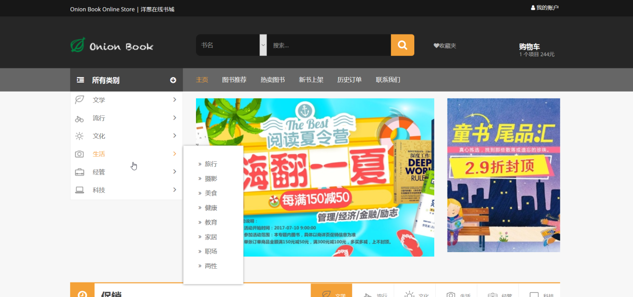

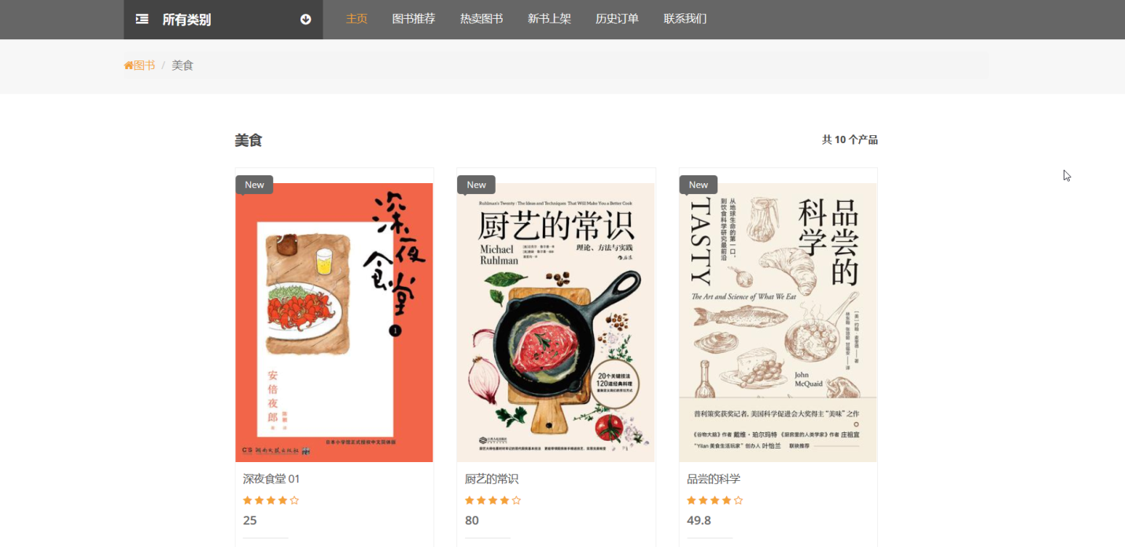

### 查看推荐图书

#### 查看推荐图书功能设计

|  |  |
| --- | --- |
| 用例名称 | 用户查看推荐图书 |
| 参与者 | 用户 |
| 简要描述 | 实现用户查看主页中图书推荐分类下的图书的功能 |
| 前置条件 | 用户处于商城中 |
| 事件流 | 1. 用户点击页面中的“图书推荐”标签   2.页面跳转，显示该类别下的所有图书 |
| 后置条件 | 用户进入该分类下的图书的显示页面 |

表格2.1.2 查看热卖图书功能用例规约

#### 查看推荐图书功能设计

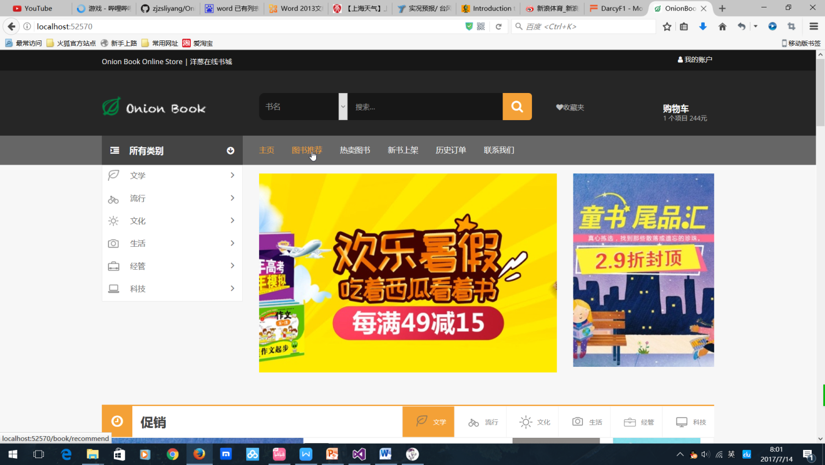

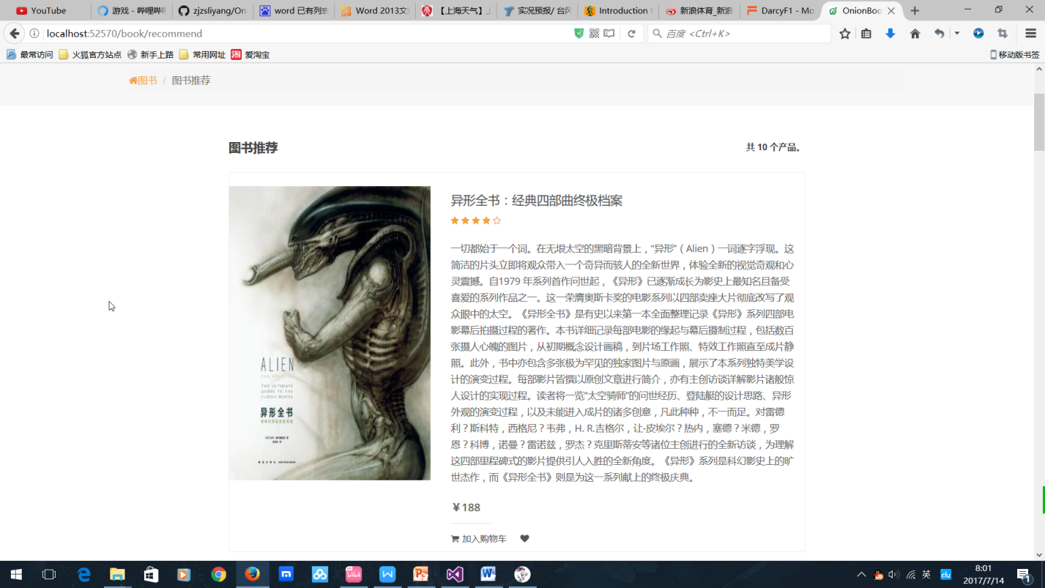

### 查看热卖图书

#### 查看热卖图书功能设计

|  |  |
| --- | --- |
| 用例名称 | 用户查看热卖图书 |
| 参与者 | 用户 |
| 简要描述 | 实现用户查看主页中热卖图书分类下的图书的功能 |
| 前置条件 | 用户处于商城中 |
| 事件流 | 1.用户点击页面中的“热卖图书”标签  2.页面跳转，显示该类别下的所有图书 |
| 后置条件 | 用户进入该分类下的图书的显示页面 |

表格2.1.3 查看热卖图书功能用例规约

#### 查看热卖图书功能设计

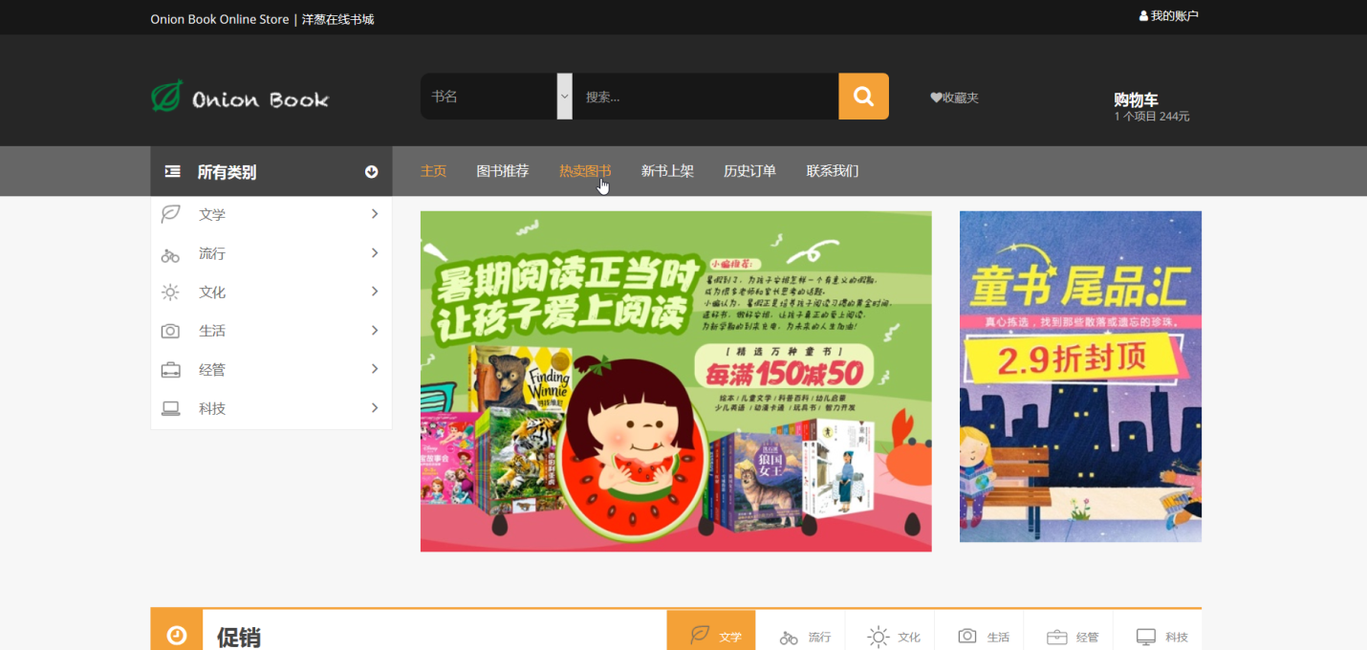

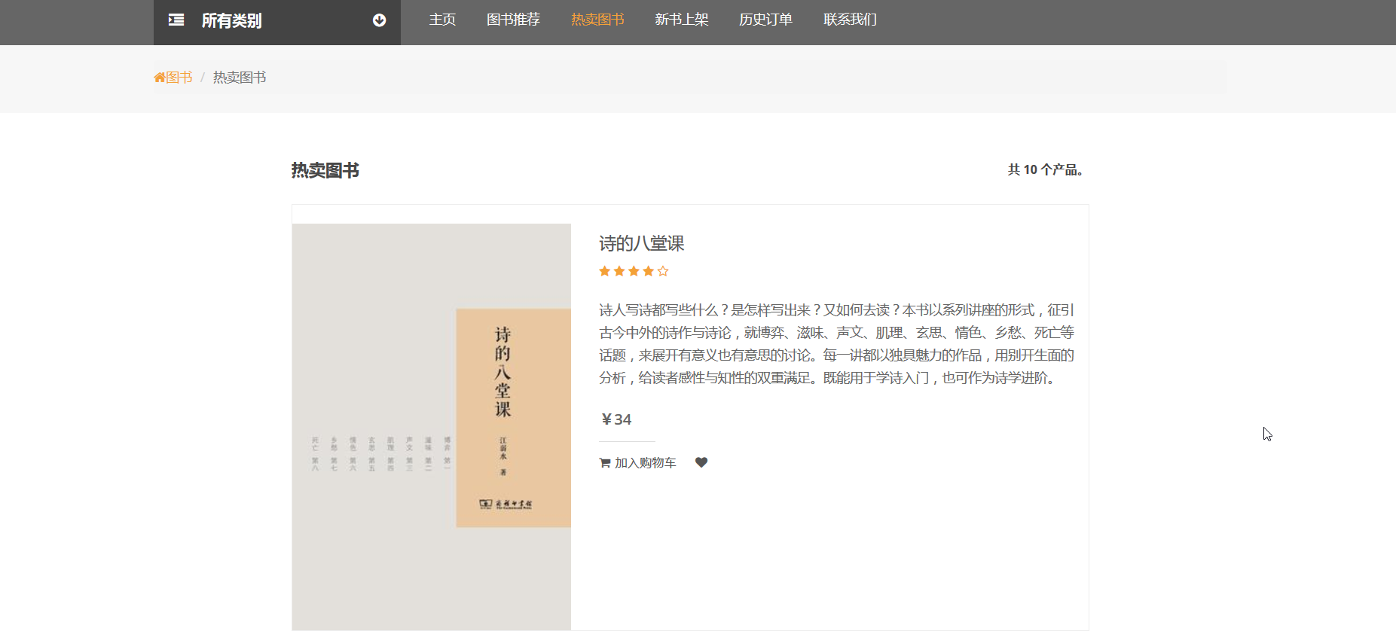

### 查看新书

#### 查看新书功能设计

|  |  |
| --- | --- |
| 用例名称 | 用户查看新上市的图书 |
| 参与者 | 用户 |
| 简要描述 | 实现用户查看主页中新书分类下的图书的功能 |
| 前置条件 | 用户处于商城中 |
| 事件流 | 1.用户点击页面中的“新书上架”标签  2.页面跳转，显示该类别下的所有图书 |
| 后置条件 | 用户进入该分类下的图书的显示页面 |

表格2.1.4 查看热卖图书功能用例规约

#### 查看新书功能设计

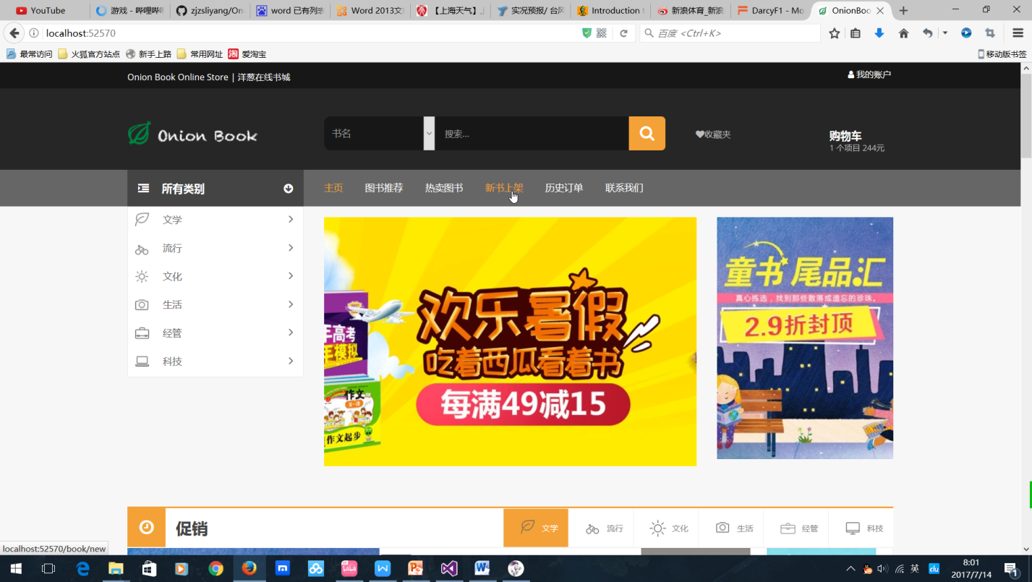

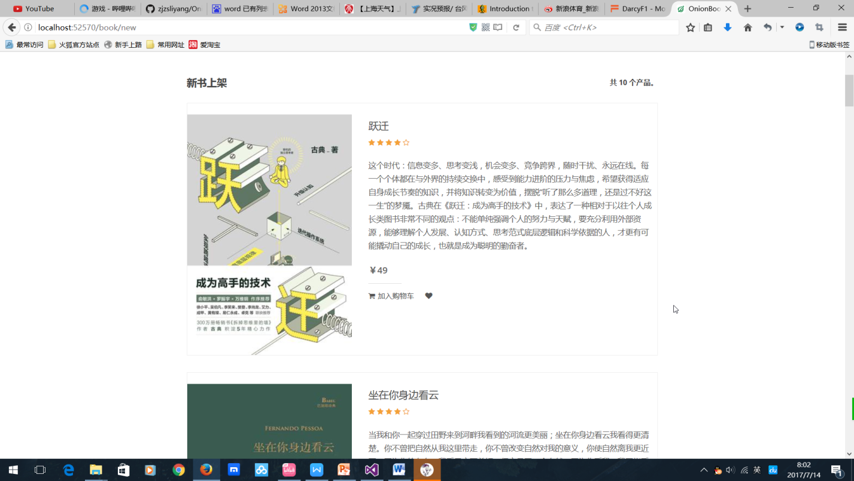

### 联系开发者功能

#### 联系开发者功能设计

|  |  |
| --- | --- |
| 用例名称 | 用户与我们（开发者）联系 |
| 参与者 | 用户 |
| 简要描述 | 实现用户发送信息与开发者联系的功能 |
| 前置条件 | 用户处于商城中 |
| 事件流 | 1.用户点击页面中的关于我们标签  2.页面跳转，显示我们的位置（同济大学嘉定校区），以及相关信息的输入框 |

表格2.1.5 联系开发者功能用例规约

#### 联系开发者功能实现

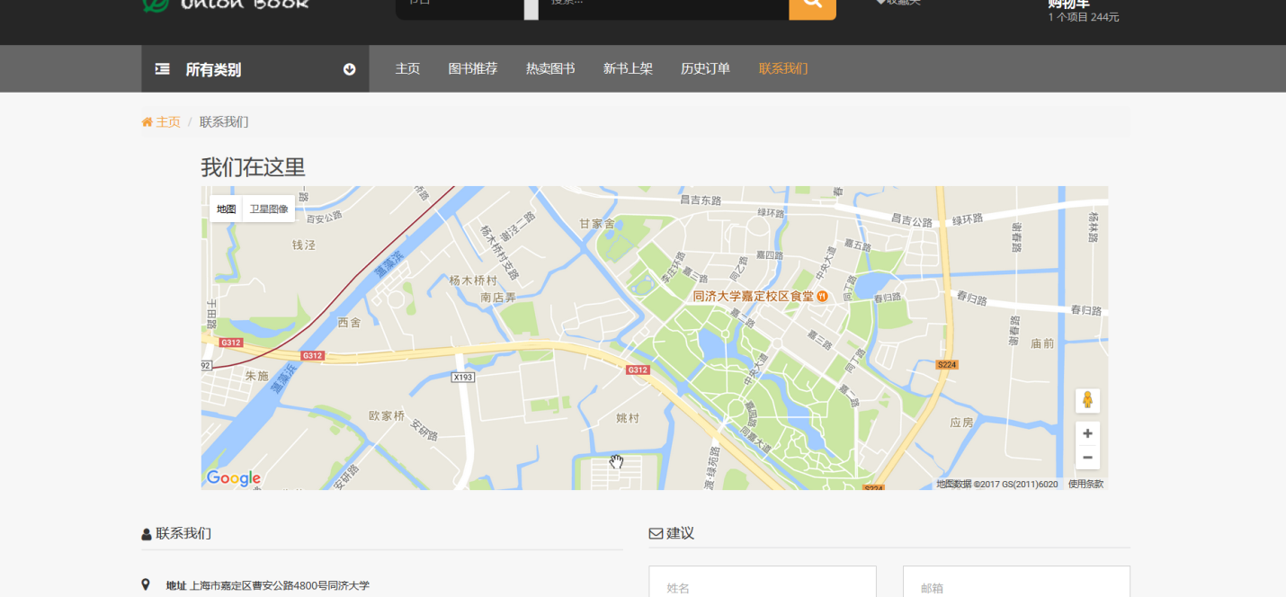

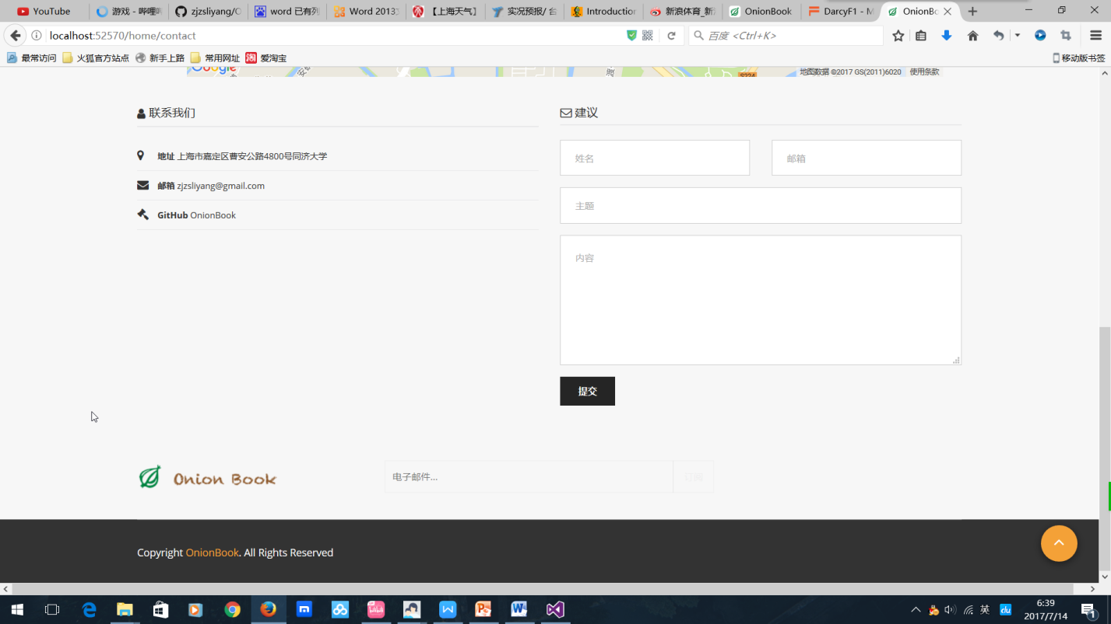

### 回到主页功能

#### 回到主页功能设计

|  |  |
| --- | --- |
| 用例名称 | 回到首页 |
| 参与者 | 用户 |
| 简要描述 | 实现用户回到商城主页的功能 |
| 前置条件 | 用户处于商城的任意界面 |
| 事件流 | 1.用户点击左上角的OnionBook logo或主页标签  2.页面跳转，页面跳转，显示主页及最新主页信息 |

表格2.1.6 联系开发者功能用例规约

#### 回到主页功能实现

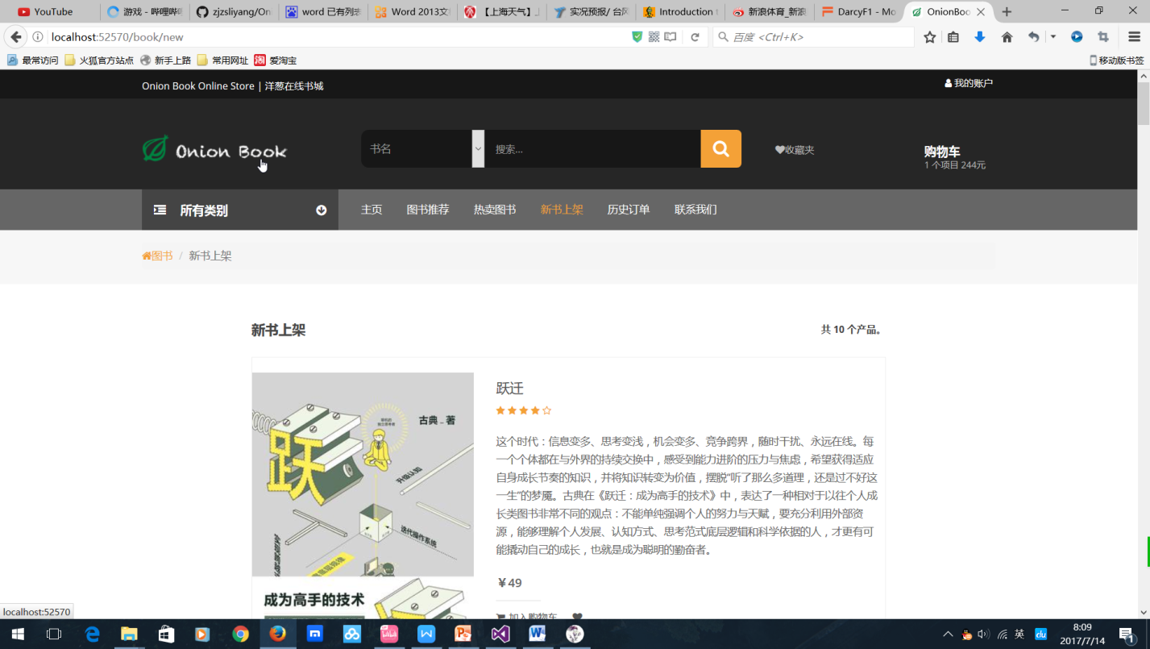

## 图书模块功能

### 收藏图书

#### 收藏图书功能设计

|  |  |
| --- | --- |
| 用例名称 | 用户向收藏夹中添加商品 |
| 参与者 | 用户 |
| 简要描述 | 实现用户将商品加入收藏夹的功能 |
| 前置条件 | 用户在网页中点击商品图片下方的收藏图标 |
| 事件流 | 1.当用户点击商品图片下方的心形（收藏夹）按钮时开始此用例  2.将对应图书添加到收藏夹 |
| 后置条件 | 商品加入收藏夹成功 |
| 可选事件流 | 如果步骤1中用户尚未登录，则当前页面会跳转至登录页面，开始登录功能的事件流 |

表格2.2.1-1 收藏图书功能用例规约1

|  |  |
| --- | --- |
| 用例名称 | 用户向收藏夹中添加商品 |
| 参与者 | 用户 |
| 简要描述 | 实现用户将商品加入收藏夹的功能 |
| 前置条件 | 用户在网页中点击商品图片下方的收藏图标 |
| 事件流 | 1.用户进入商品详细信息页面  2.点击心形（收藏夹）按钮  3.将对应图书添加到收藏夹 |
| 后置条件 | 商品加入收藏夹成功 |
| 可选事件流 | 如果步骤1中用户尚未登录，则当前页面会跳转至登录页面，开始登录功能的事件流 |

表格2.2.1-2 收藏图书功能用例规约2

#### 收藏图书功能实现

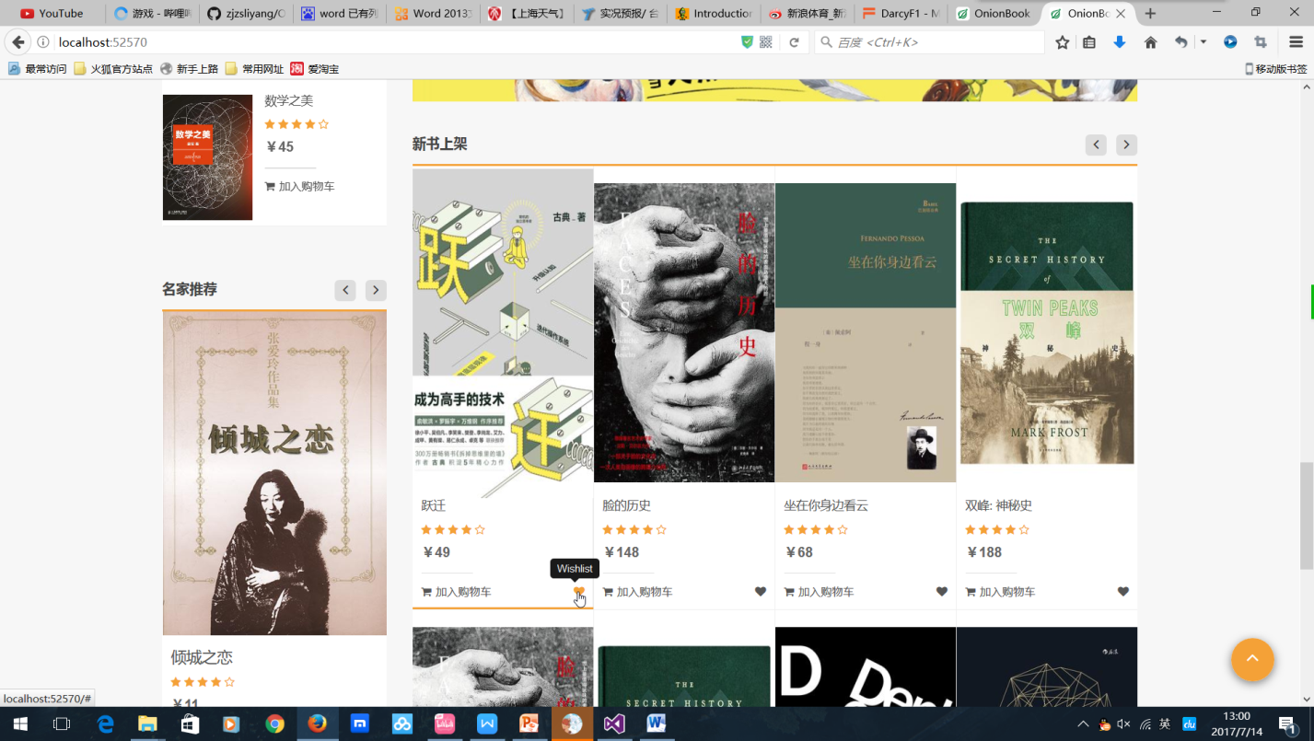

或

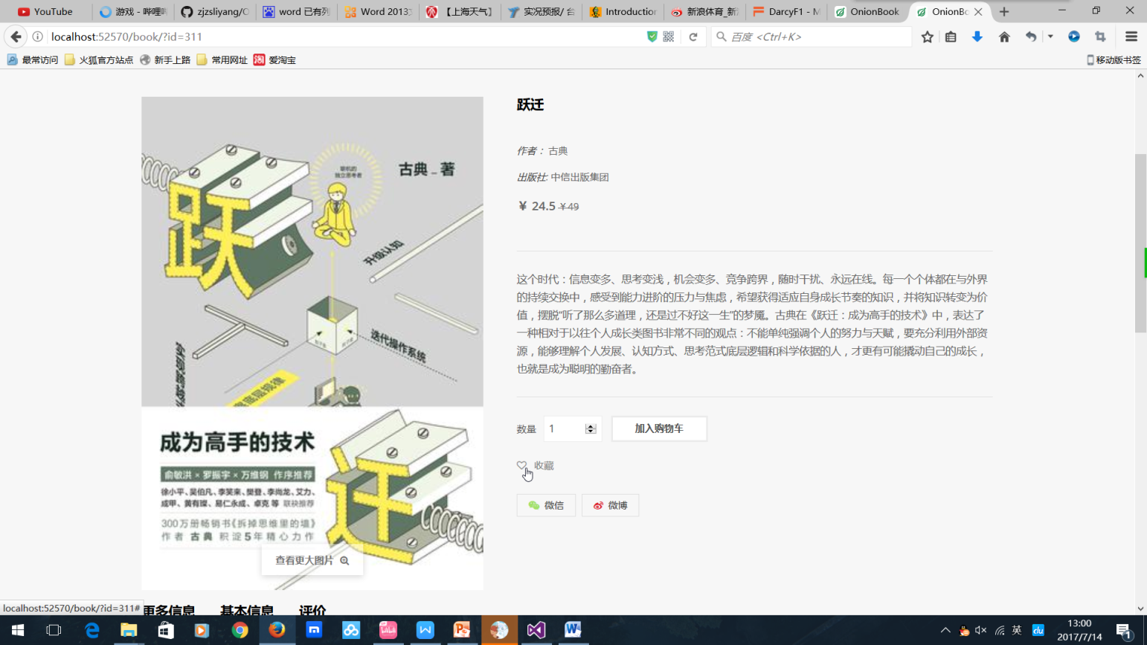

### 查看图书信息

#### 商品查看功能设计（商品信息，评价，书评）

|  |  |
| --- | --- |
| 用例名称 | 商品查看 |
| 参与者 | 用户 |
| 简要描述 | 实现用户对商品详细信息的查看 |
| 前置条件 | 用户在首页或查看页或搜索结果页点击具体商品 |
| 事件流 | 1. 用例开始于用户点击具体商品图片或标题  2. 在数据库中获取对应商品的详细信息和作者等信息  3. 在视图中显示商品界面 |
| 后置条件 | 用户信息保存进customer表 |

表格2.2.2 商品查看功能用例规约

#### 查看图书功能实现

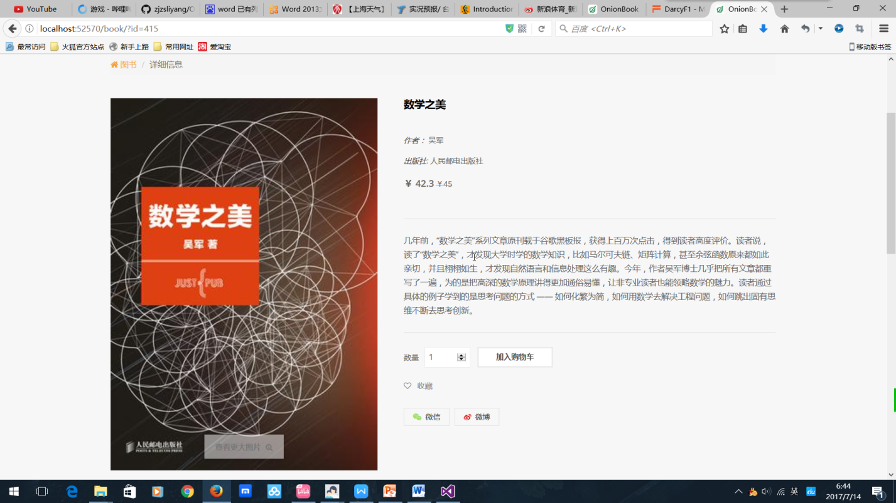

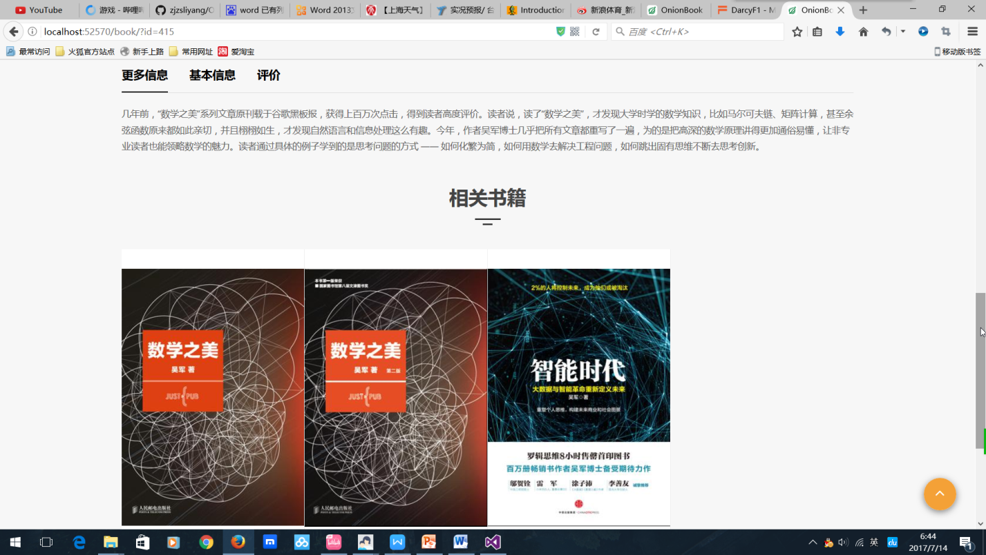

### 搜索图书

#### 商品搜索功能设计

|  |  |
| --- | --- |
| 用例名称 | 商品搜索 |
| 参与者 | 用户 |
| 简要说明 | 实现商品搜索并在页面中显示搜索结果 |
| 前置条件 | 用户在搜索框中输入搜索关键词，选择分类条件（按书名/作者/出版社/ISBN），点击搜索图标 |
| 事件流 | 1. 用例开始于用户点击搜索图标  2. 在数据库中查找符合条件的结果  3. 在视图中显示结果 |
| 后置条件 | 搜索结果在页面中显示出来，可对其进行进一步操作 |

表格 2.2.3-1 商品搜索功能的用例规约

#### 图 3.2.3 商品搜索顺序图

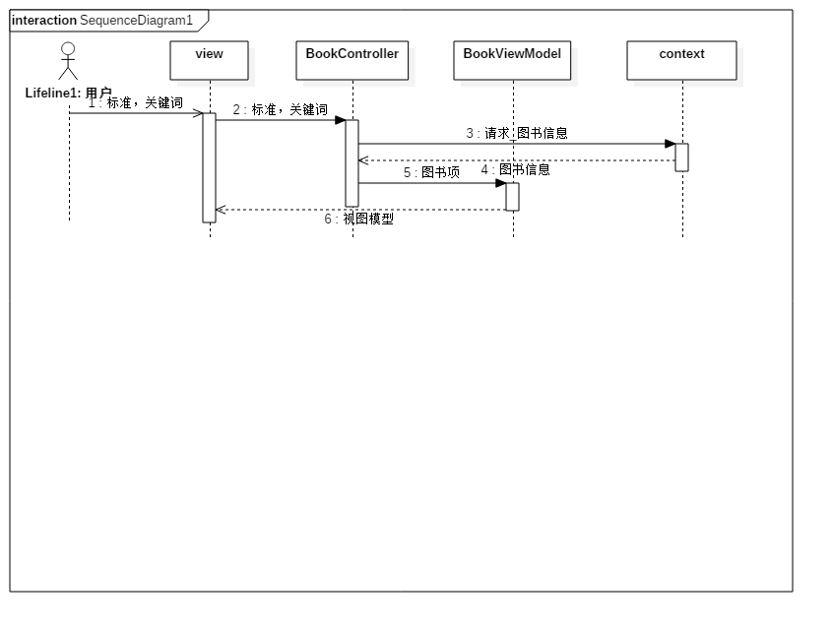

#### 重要类及方法说明

|  |  |
| --- | --- |
| 类名 | 说明 |
| BookController | 图书模块控制器 |
| BookModel | 图书模型，对应具体图书 |
| BookViewModel | 图书视图模型，对应图书显示界面 |
| OnionContext | 从数据库中获取信息 |
| DetailBook | 图书详细信息 |

表2.2.3-2 类说明

|  |  |  |
| --- | --- | --- |
| 方法名 | 参数 | 说明 |
| BookController中Search()方法 | 字段、关键字 | 图书搜索方法，根据页面提供的查找字段和关键字在数据库中查找对应结果，最后返回包含这些结果的页面 |
| BookViewModel()方法 |  | 产生一个图书视图模型对象，存放查找结果，产生搜索结果页面 |
| OnionContext()方法 |  | 产生一个context对象，用于从数据中获取数据 |
| View()方法 | 模型对象 | 使用模型创建一个将视图呈现给响应的VieResult对象，产生结果视图 |
| BookController中Index()方法 | 图书id | 根据图书id获取图书的详细信息，差生详情页面 |

表2.2.3-3 方法说明

#### 商品搜索功能实现

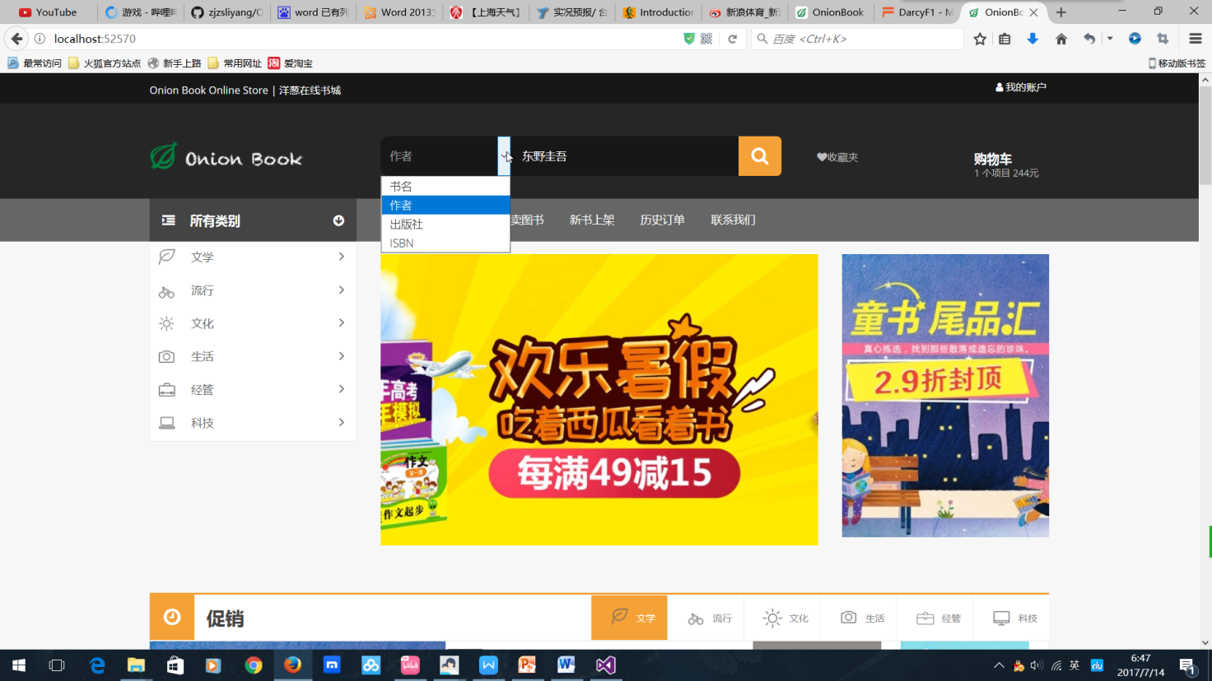

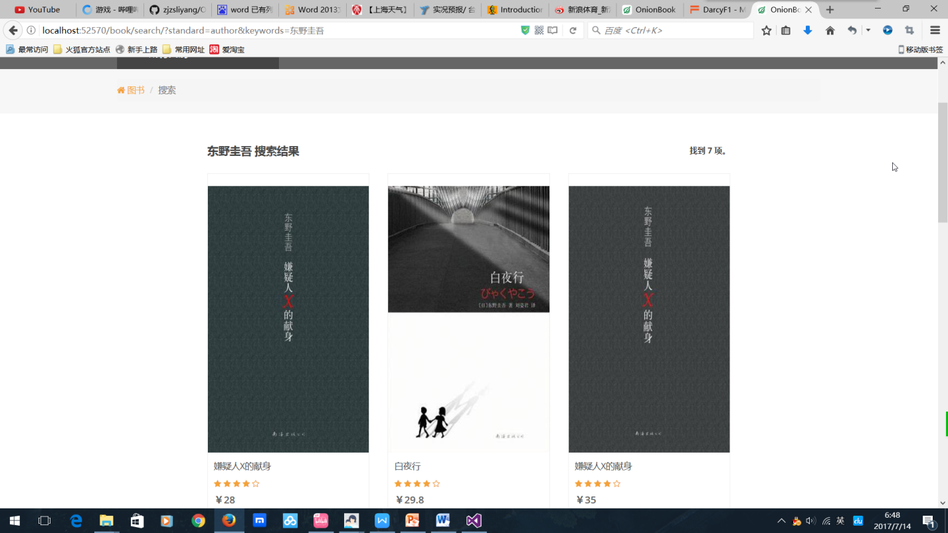

### 添加购物车

#### 添加购物车功能设计

|  |  |
| --- | --- |
| 用例名称 | 用户向购物车中添加商品 |
| 参与者 | 用户 |
| 简要描述 | 实现用户在商品简介页面将商品加入购物车的功能 |
| 前置条件 | 用户在网页中点击商品图片下方的“加入购物车”按钮 |
| 事件流 | 1.当用户点击商品图片下方的“加入购物车”时开始此用例  2.修改数据库，将对应商品加入购物车 |
| 后置条件 | 商品加入购物车成功 |
| 可选事件流 | 如果步骤1中用户尚未登录，则当前页面会跳转至登录页面，开始登录功能的事件流 |

表格2.2.4-1 添加购物车可选用例规约1

|  |  |
| --- | --- |
| 用例名称 | 用户向购物车中添加商品 |
| 参与者 | 用户 |
| 简要描述 | 实现用户在商品详细信息页面将商品加入购物车的功能 |
| 前置条件 | 用户进入商品的详细信息页面，并点击“加入购物车”按钮 |
| 事件流 | 1.用户进入商品详细信息页面  2.点击“加入购物车”按钮  3.修改数据库，将对应商品加入购物车 |
| 后置条件 | 商品加入购物车成功 |
| 可选事件流 | 如果步骤1中用户尚未登录，则当前页面会跳转至登录页面，开始登录功能的事件流 |

表格2.2.4-2 添加购物车可选用例规约2

#### 添加购物车功能实现

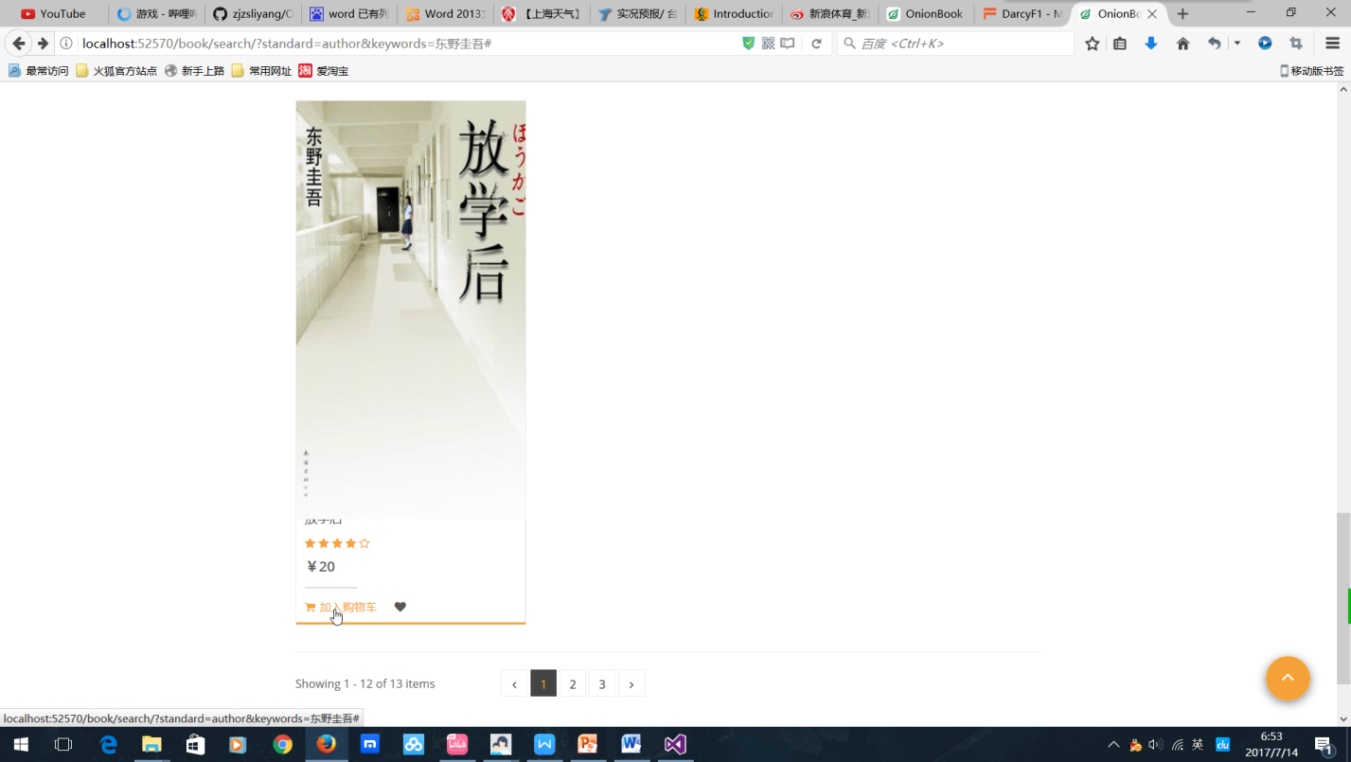或

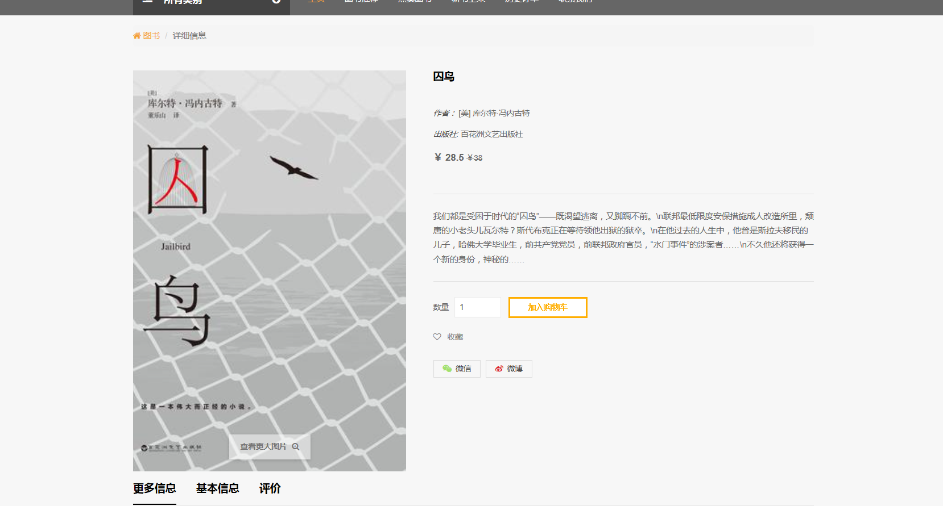

## 账户模块功能

### 用户注册

#### 用户注册功能设计

|  |  |
| --- | --- |
| 用例名称 | 用户注册 |
| 参与者 | 用户 |
| 简要描述 | 实现用户注册并在数据库中保存用户的信息 |
| 前置条件 | 用户在“我的账户”中点击“注册”或登录界面选择“注册为新用户” |
| 事件流 | 1. 用例开始于用户点击“我的账户”下拉菜单中的“注册”或登录界面选择“注册为新用户” 2. 用户提交电子邮件信息及密码 3. 点击确认 |
| 后置条件 | 用户信息保存进customer表 |
| 可选后置条件 | 在步骤2中，如果密码不符合要求，会提示相应的错误信息 |

表格 2.3.1 用户注册功能的用例规约

#### 用户注册功能实现

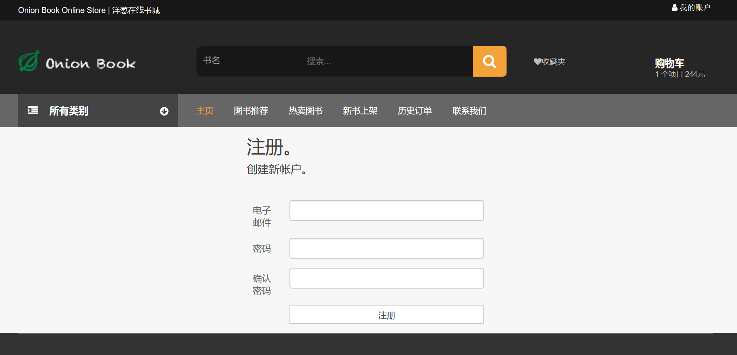

### 用户登录

#### 用户登录功能设计

|  |  |
| --- | --- |
| 用例名称 | 用户注册 |
| 参与者 | 用户 |
| 简要描述 | 实现用户登录 |
| 前置条件 | 用户在“我的账户”中点击“登录”或未登录游客试图访问需登录的界面 |
| 事件流 | 1.用例开始于用户点击“我的账户”下拉菜单中的“登录”或未登录游客试图访问需登录的界面  2.用户提交电子邮件信息及密码  3.点击确认 |
| 后置条件 | 用户登录成功 |
| 可选后置条件 | 如果步骤2中信息验证有误，则登录不成功 |

表格 2.3.2 用户登录功能的用例规约

#### 用户登录功能实现

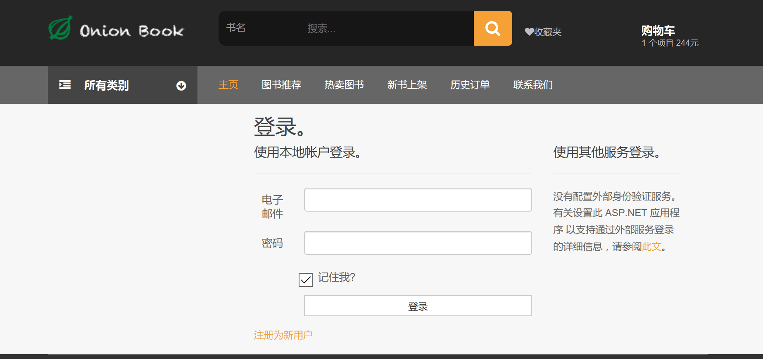

### 修改密码

#### 修改密码功能设计

|  |  |
| --- | --- |
| 用例名称 | 用户修改密码 |
| 参与者 | 已登录用户 |
| 简要描述 | 实现用户修改账户密码 |
| 前置条件 | 用户已登录 |
| 事件流 | 1.用例开始于用户点击自己账户的下拉菜单下的“修改密码”按钮  2.用户提交电子邮件信息及新密码  3.点击确认 |
| 后置条件 | 密码修改成功 |
| 可选后置条件 | 如果步骤2中信息验证有误，则修改不成功 |

表格 2.3.3 用户登录功能的用例规约

#### 修改密码功能实现

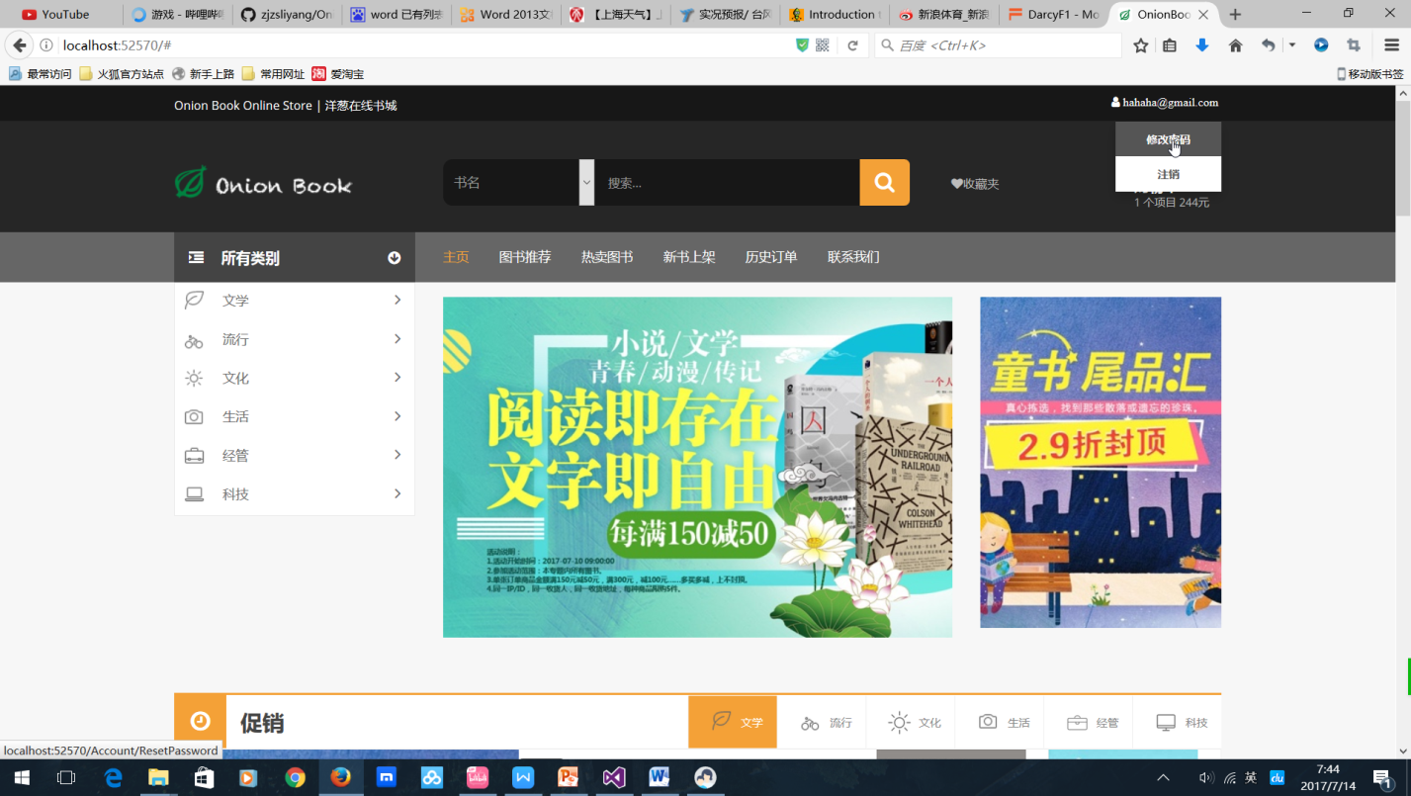

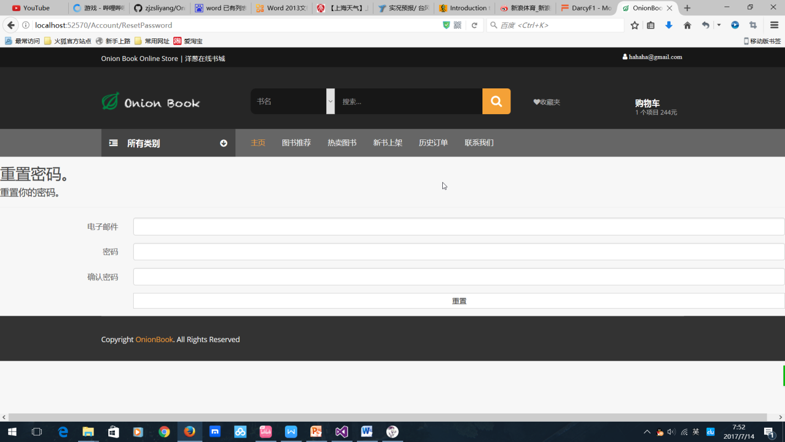

### 用户注销

#### 用户注销功能设计

|  |  |
| --- | --- |
| 用例名称 | 用户注销 |
| 参与者 | 已登录用户 |
| 简要描述 | 实现已登录用户的注销 |
| 前置条件 | 用户已登录 |
| 事件流 | 用户点击自己账户的下拉菜单下的“注销” |
| 后置条件 | 用户注销成功 |

表格 2.3.4 用户登录功能的用例规约

#### 用户注销功能实现

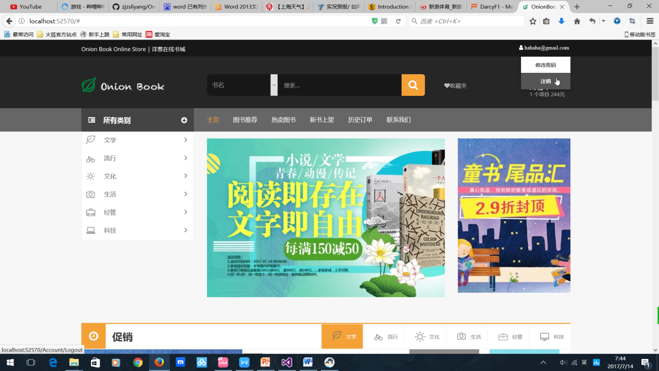

### 查看收藏夹

**查看收藏夹的功能设计**

|  |  |
| --- | --- |
| 用例名称 | 用户查看收藏夹中的商品 |
| 参与者 | 已登录用户 |
| 简要描述 | 实现用户查看收藏夹中的商品信息的功能 |
| 前置条件 | 用户已登录 |
| 事件流 | 1.用户点击页面中的收藏夹按钮  2.页面跳转，显示收藏夹中的商品 |
| 后置条件 | 用户进入收藏夹页面，之后可进行移除商品操作 |

表格2.3.5 查看收藏夹用例规约

**查看收藏夹的功能实现**

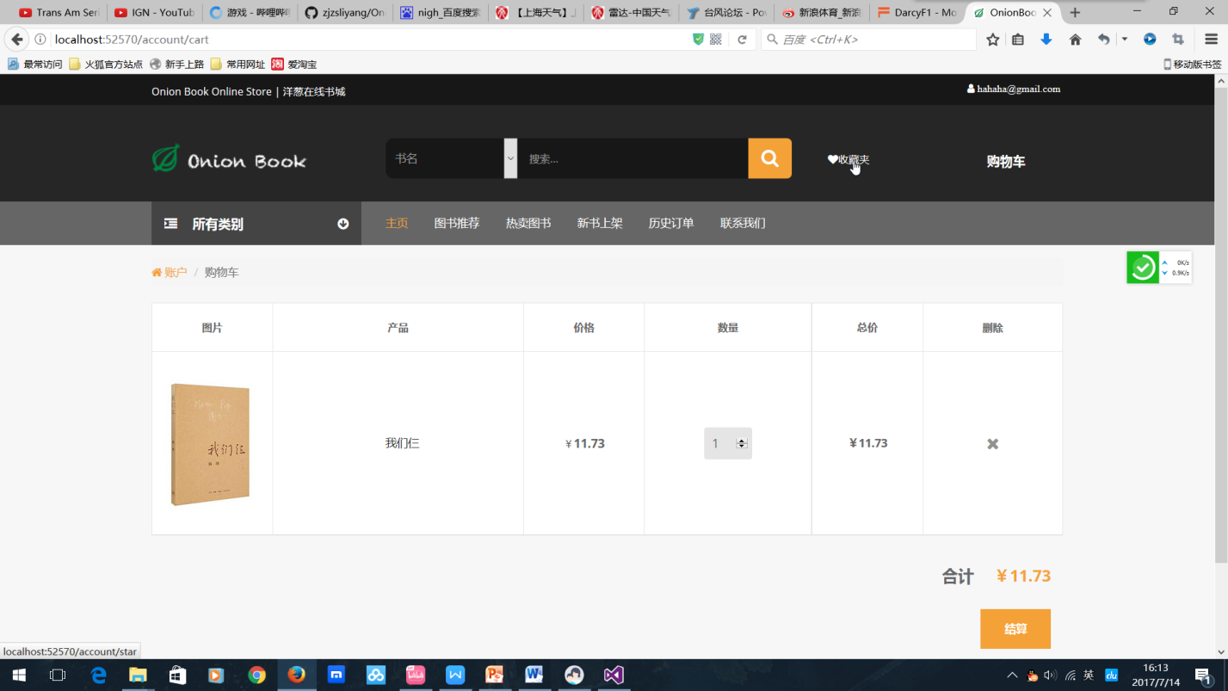

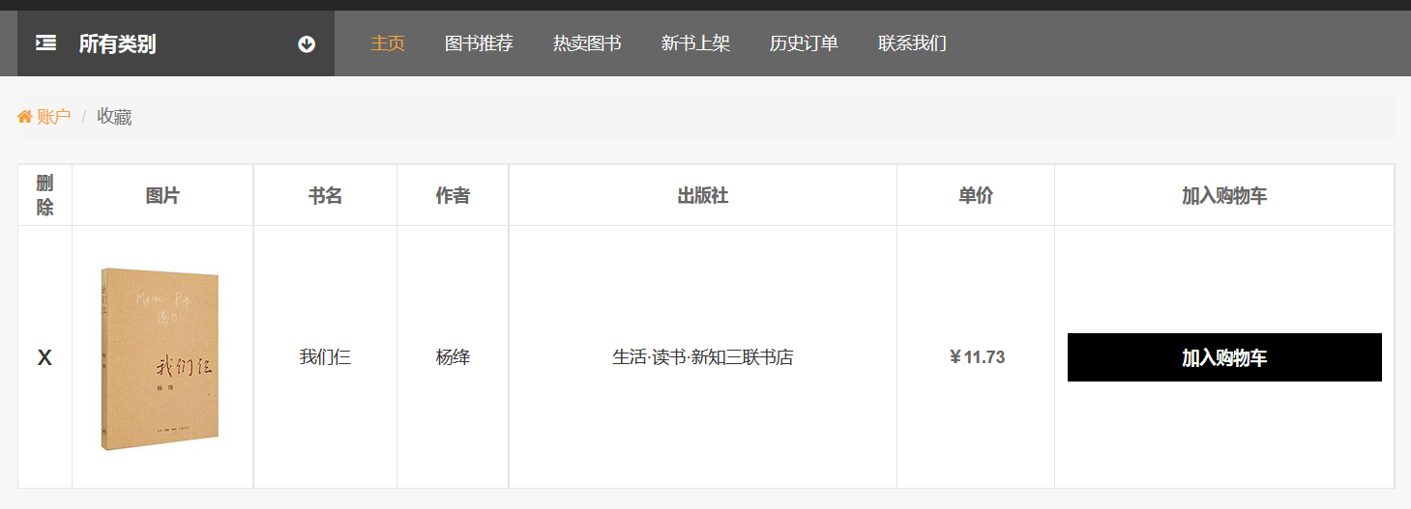

### 移除收藏商品

**移除收藏商品功能设计**

|  |  |
| --- | --- |
| 用例名称 | 用户移除商品 |
| 参与者 | 已登录用户 |
| 简要描述 | 实现用户将商品从收藏夹中移除的功能 |
| 前置条件 | 用户在收藏夹页面中点击“移出收藏夹”按钮 |
| 事件流 | 1.用户打开收藏夹页面  2.点击选择要删除的商品  3.点击删除 |
| 后置条件 | 商品移除成功 |
| 可选事件流 | 如果步骤1中用户尚未登录，则当前页面会跳转至登录页面，开始登录功能的事件流 |

表格2.3.6 移除收藏商品用例规约

**移除收藏商品功能实现**

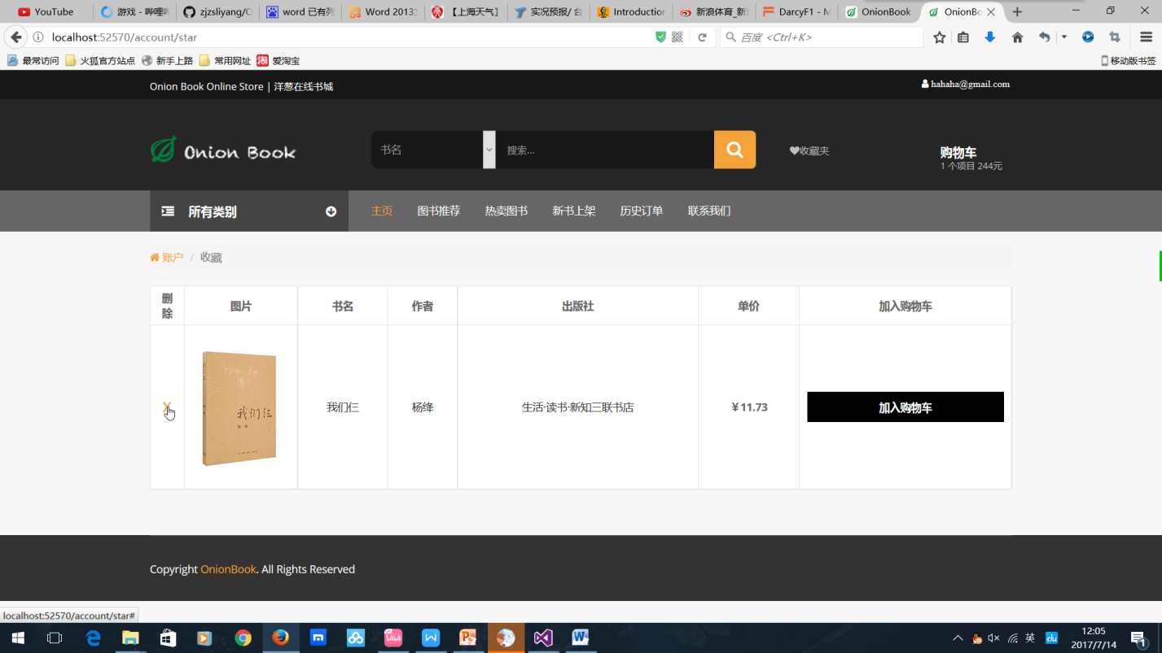

### 查看购物车

**查看购物车的功能设计**

|  |  |
| --- | --- |
| 用例名称 | 用户查看购物车中的商品 |
| 参与者 | 已登录用户 |
| 简要描述 | 实现用户查看购物车中的商品信息的功能 |
| 前置条件 | 用户点击购物车按钮 |
| 事件流 | 1.用户点击页面中的购物车按钮  2.页面跳转，显示购物车中的商品 |
| 后置条件 | 用户进入购物车页面，之后可进行移出商品、修改数量、提交订单等操作 |

表格2.3.7 查看购物车的用例规约

**查看购物车的功能实现**

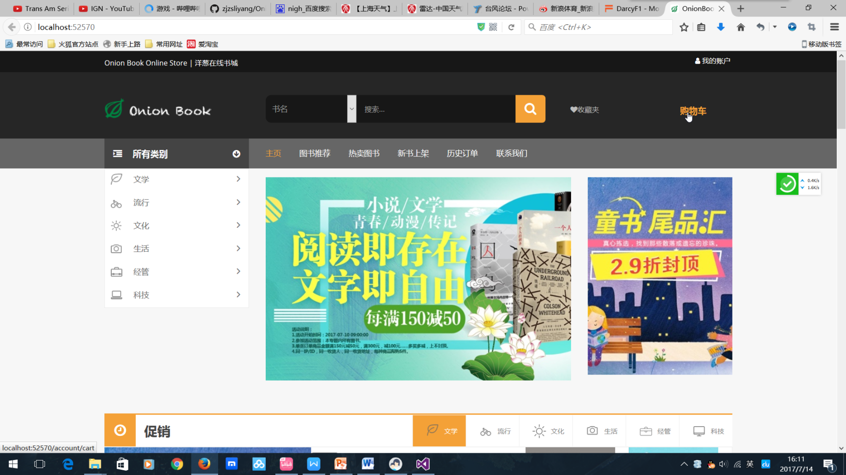

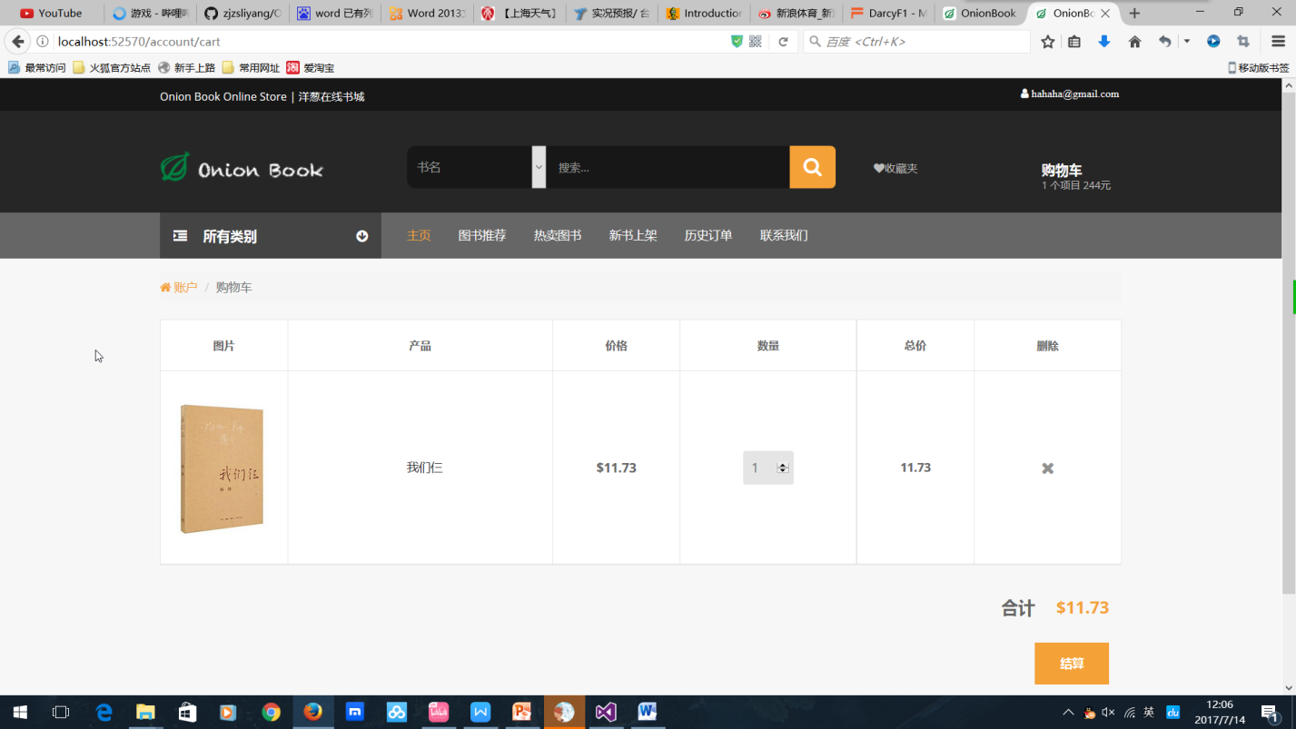

### 修改商品数量

**修改商品数量功能设计**

|  |  |
| --- | --- |
| 用例名称 | 用户修改商品数量 |
| 参与者 | 已登录用户 |
| 简要描述 | 实现用户修改购物车中的商品数量的功能 |
| 前置条件 | 用户在购物车页面点击商品数量 |
| 事件流 | 1.用户打开购物车页面  2.点击选择要修改数量的商品  3.修改所选商品的数量  3.1 点击选择商品数量后，输入要改变为的数量  3.2 点击商品数量右侧的向上或向下键，可以1为单位增加或减少所选商品的数量 |
| 后置条件 | 商品的数量修改成功 |

表格2.3.8 修改商品数量的用例规约

**修改商品数量功能实现**

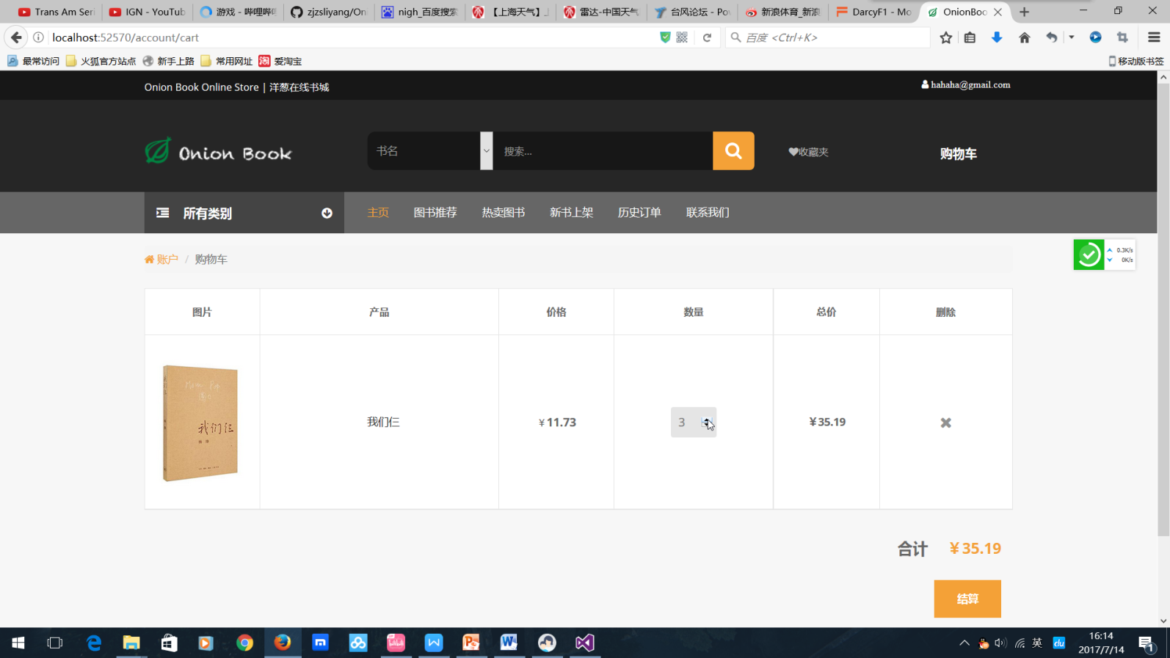

### 移除商品

**移除商品功能设计**

|  |  |
| --- | --- |
| 用例名称 | 购物车移除商品 |
| 参与者 | 已登录用户 |
| 简要描述 | 实现用户将商品从购物车中移出的功能 |
| 前置条件 | 用户在购物车页面中点击删除按钮 |
| 事件流 | 1.用户打开购物车页面  2.点击选择要删除的商品  3.点击删除 |
| 后置条件 | 商品移除成功 |

表格2.3.9 移除商品的用例规约

**移除商品功能实现**

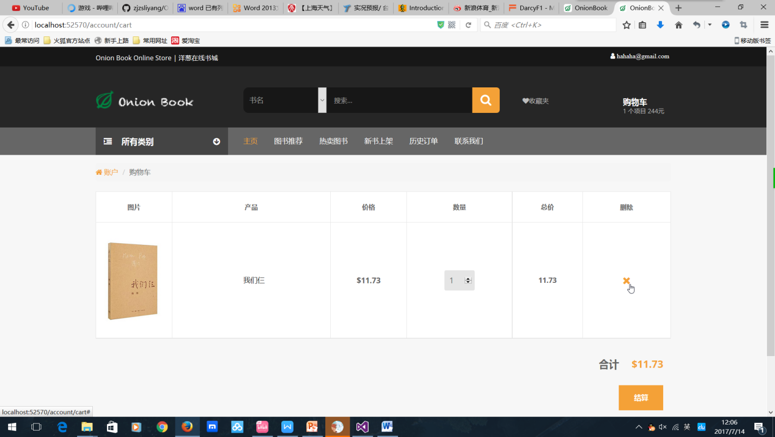

### 创建订单

#### 创建订单功能设计

|  |  |
| --- | --- |
| 用例名称 | 用户创建订单 |
| 参与者 | 已登录用户 |
| 简要描述 | 实现用户就当前购物车中的商品创建订单的功能 |
| 前置条件 | 用户在购物车页面点击结账 |
| 事件流 | 1.用户打开购物车页面  2.点击结算按钮 |
| 后置条件 | 订单创建成功，进入订单填写页面 |

表格2.3.10 创建订单的用例规约

#### 创建订单功能实现

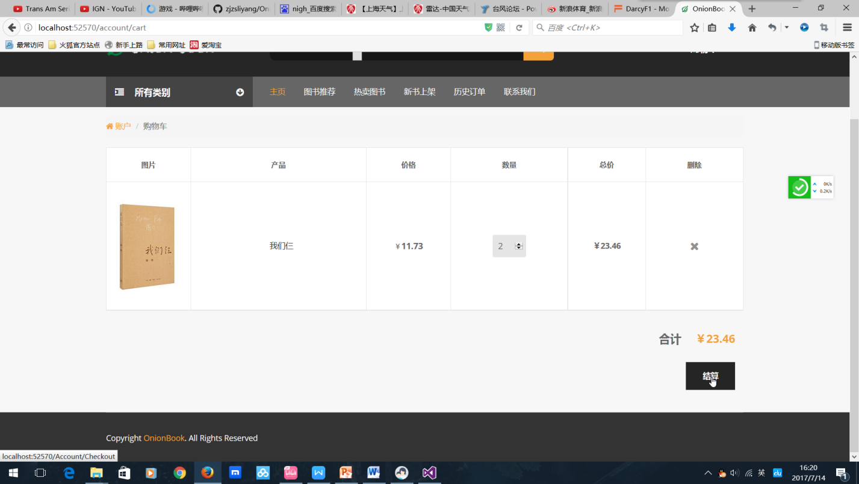

### 订单填写

#### 订单填写功能设计

|  |  |
| --- | --- |
| 用例名称 | 订单填写 |
| 角色 | 用户 |
| 用例说明 | 实现用户对订单的填写和提交 |
| 前置条件 | 用户在购物车选择商品并点击“去支付” |
| 基本事件流 | 1. 用例开始于用户在购物车点击去支付  2. 在数据库中获取订单中商品的详细信息及预定数量  3. 在视图中显示商品信息  4. 用户填写地址及联系方式  5. 确认支付 |
| 后置条件 | 转到支付过程 |

表格2.3.11 订单填写功能用例规约

#### 订单填写功能实现

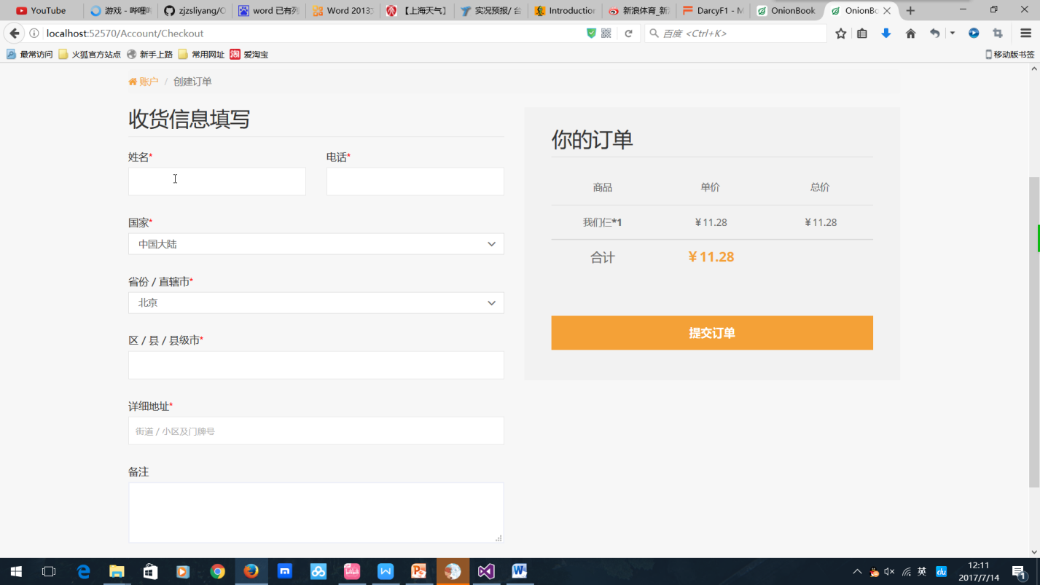

### 购物记录查看

#### 查看购买记录（历史订单）功能设计

|  |  |
| --- | --- |
| 用例名称 | 购买记录查看 |
| 参与者 | 用户 |
| 简要描述 | 实现用户对历史订单的查看 |
| 前置条件 | 用户处于商城中 |
| 事件流 | 1. 用户点击页面中的“历史订单”标签  2. 在数据库中获取历史订单的详细信息  3. 在视图中显示历史订单 |
| 后置条件 | 可查看历史订单 |

表格2.3.12 购买记录查看功能用例规约

#### 查看购买记录（历史订单）功能实现

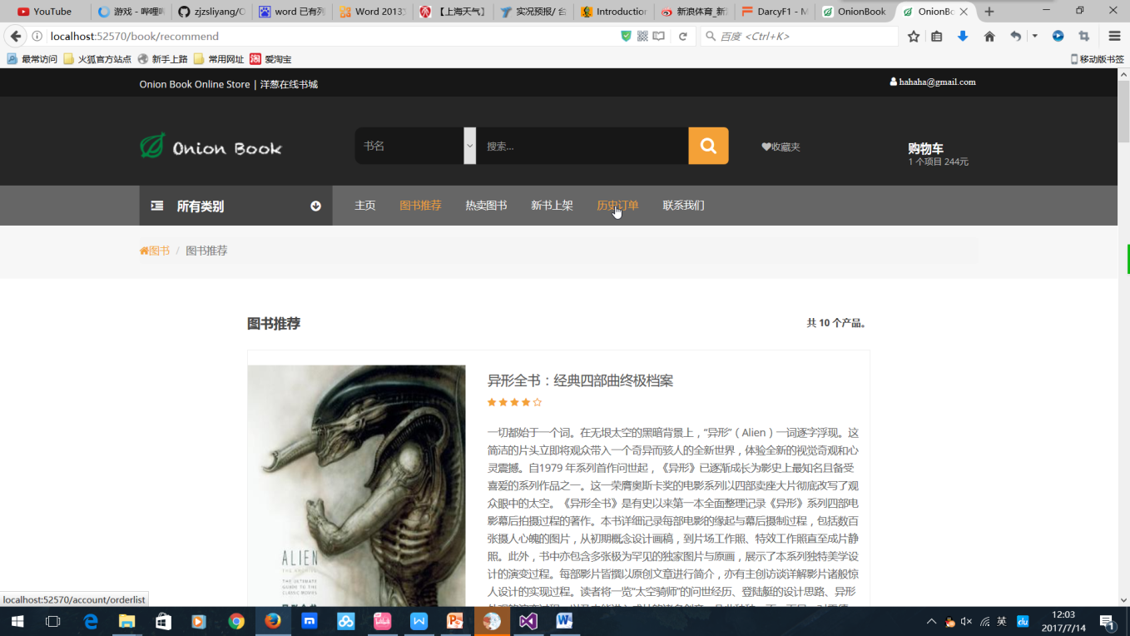

# 数据库设计

## 总体E-R图

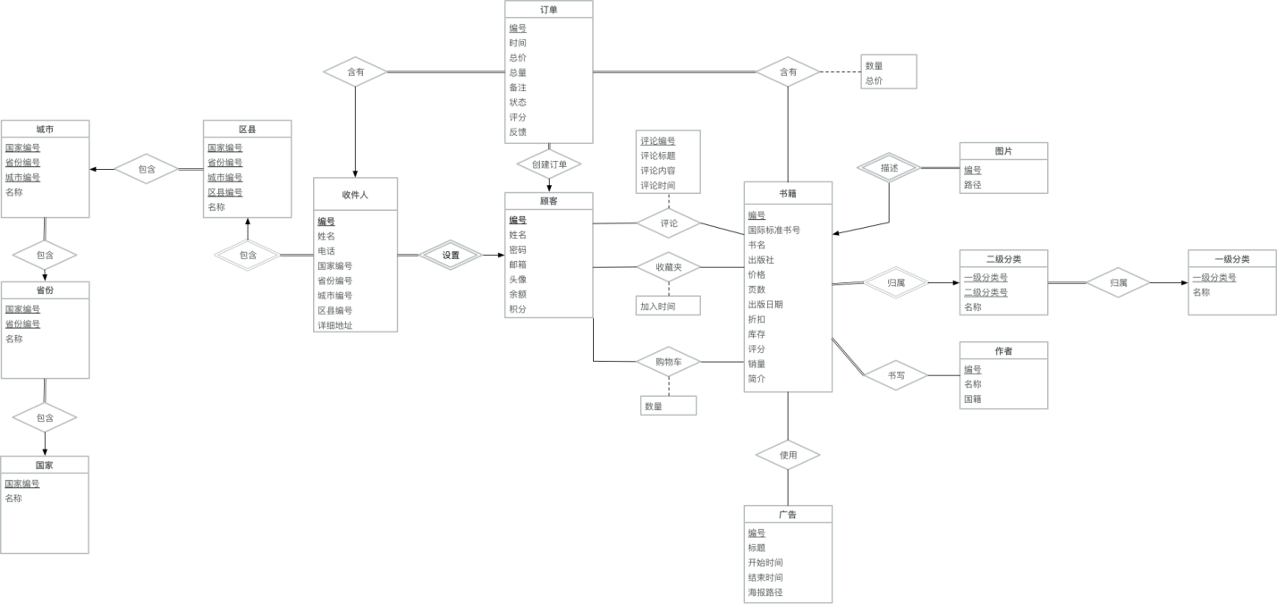

图 2‑1 总体E-R图

如上图所示，系统包含BasicAddress(基本省市信息), Recipient(收件人), Order(订单), Customer(顾客), Book(书籍), Advertisement(广告), Picture(书籍图片), Category(书籍分类), Author(书籍作者)等实体，具体介绍如下。

## 数据库关系图

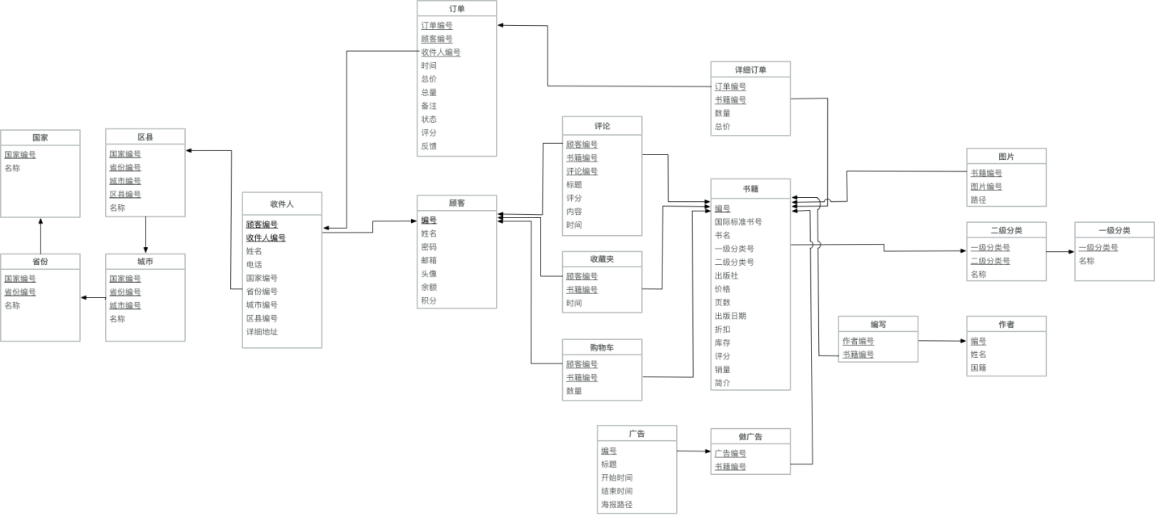

图2.2 数据库关系图

## 关系模式说明

正如上述的数据库关系图所示，有如下关系模式。

### 用户和收件人的关系

由于一个用户可以有多个收件人，

## 用户模块E-R图

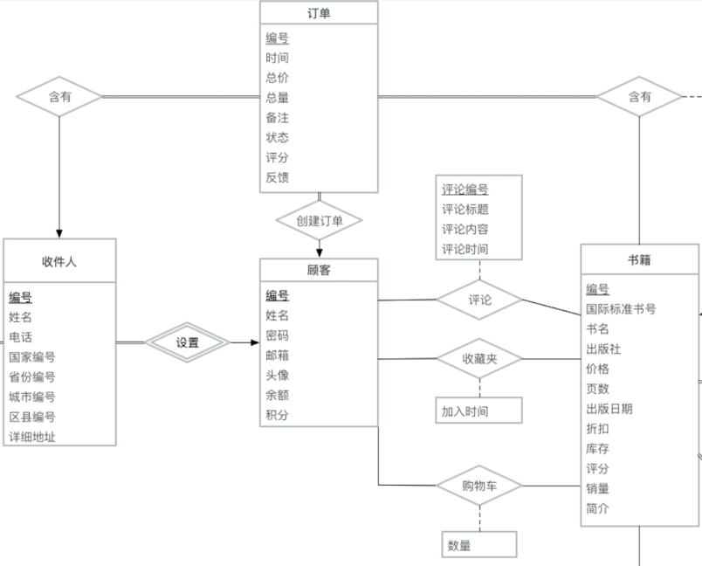

图 2‑2 用户模块E-R图

如图所示为用户模块E-R图，展示了用户实例和其他实例的类型、联系方法：收件人依赖用户并全部参与用户的链接（多对一），订单也全部参与用户链接（多对一），用户能够评论书籍（多对多），收藏书籍（多对多），并加入购物车（预订购）。

## 商品模块E-R图

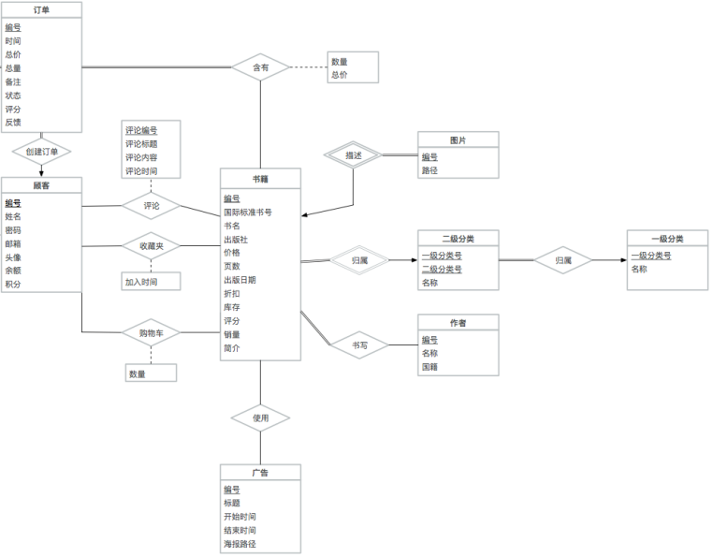

图 2‑3 商品模块E-R图

如图所示为商品模块E-R图，展示了较为复杂的商品实例的情况：书参加商城的促销广告，具有分类、书籍图片、作者等联系。

## 订单模块E-R图

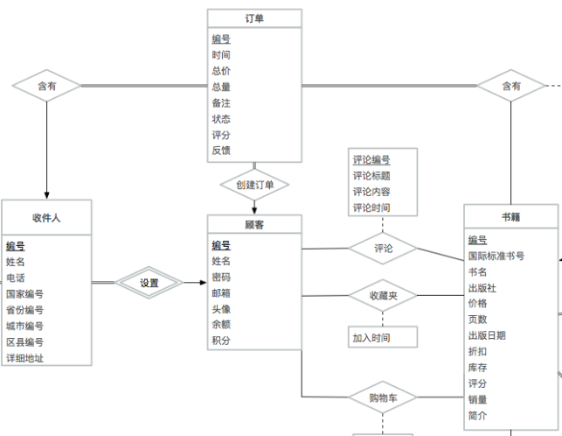

图 2‑4 订单模块E-R图

如图所示为订单模块E-R图，所有的订单均由顾客创建（多对一），含有一个收件人（一对多）和包含数量和总价联系的书（多对多）。

## 系统架构

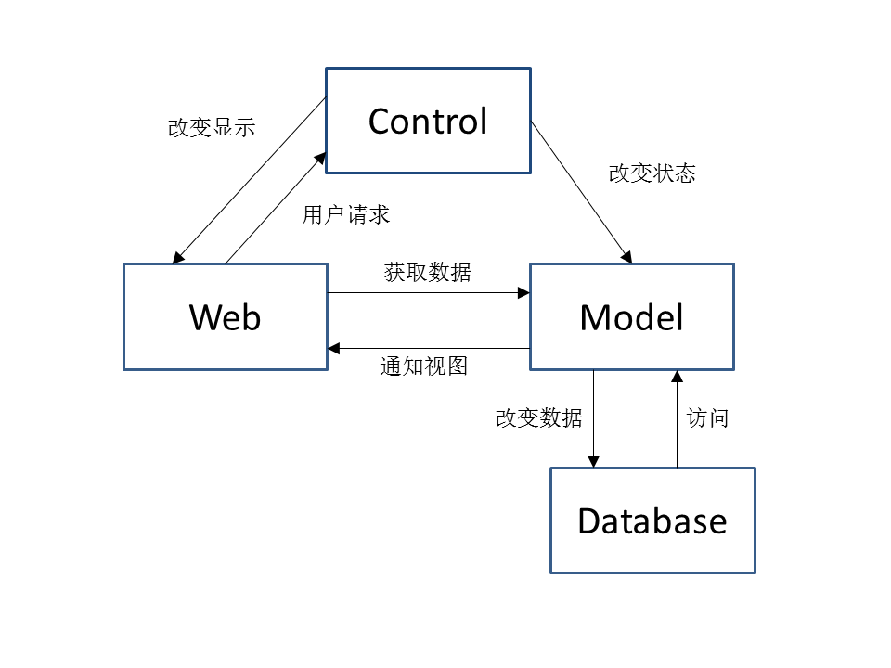

# 附录A：数据库表设计

包括BasicAddress(基本省市), Recipient(收件人), Order(订单), Customer(顾客), Star(收藏), PreOrder(预订购), Book(书籍), Contain(订购), Engage(参与促销), Advertisement(广告), Category(书籍分类), Picture(书籍图片), Write(著书), Author(书籍作者)等表格，详细介绍如下。

## Area表

表格 3‑1 BasicAddress表

|  |  |  |  |  |
| --- | --- | --- | --- | --- |
| 字段名 | 数据类型 | 长度 | 说明 | 备注 |
| countryID | varchar | 20 | 邮政编号 | PK |
| ProvinceID | varchar | 20 | 国家 | PK |
| cityID | varchar | 20 | 省份 | PK |
| areaID | varchar | 20 | 城市 | PK |
| areaName | varchar | 20 | 区域 |  |

## Recipient表

表格 3‑2 Recipient表

|  |  |  |  |  |
| --- | --- | --- | --- | --- |
| 字段名 | 数据类型 | 长度 | 说明 | 备注 |
| customerID | varchar | 128 | 用户编号 | PK  FK，参照了Customer表的id |
| recipientID | varchar | 20 | 收件人序号 | PK |
| name | varchar | 20 | 收件人名字 |  |
| telephone | varchar | 40 | 收件人电话 |  |
| additionAddress | varchar | 200 | 详细地址 |  |
| countryID | varchar | 20 | 国家编号 | FK |
| provinceID | varchar | 20 | 省份编号 | FK |
| cityID | varchar | 20 | 城市编号 | FK |
| areaID | varchar | 20 | 区县编号 | FK |

## Order表

表格 3‑3 Order表

|  |  |  |  |  |
| --- | --- | --- | --- | --- |
| 字段名 | 数据类型 | 长度 | 说明 | 备注 |
| orderID | varchar | 128 | 订单编号 | PK |
| customerID | varchar | 128 | 用户编号 | FK, 参照了Customer表的id属性 |
| recipientID | varchar | 20 | 收件人序号 | FK, 参照了Recipient表的id属性 |
| total | number | (6,2) | 总价 |  |
| count | number | (4,0) | 总数 |  |
| time | date |  | 时间 |  |
| remark | varchar | 200 | 备注 |  |
| status | varchar | 20 | 状态 |  |
| score | number | (2,1) | 评分 |  |
| feedback | varchar2 | 200 | 反馈信息 |  |

## Customer表

表格 3‑4 Customer表

|  |  |  |  |  |
| --- | --- | --- | --- | --- |
| 字段名 | 数据类型 | 长度 | 说明 | 备注 |
| customerID | varchar | 128 | 用户编号 | PK |
| name | varchar | 20 | 用户名 | U |
| password | varchar | 40 | 密码 | 表中存储的是实际密码的md5值 |
| email | varchar | 20 | 邮箱 |  |
| avatar | varchar | 200 | 头像 |  |
| balance | number | (6,2) | 余额 |  |
| credits | numberr | (6,0) | 积分 |  |

## Comment表

表格 3‑5 Comment表

|  |  |  |  |  |
| --- | --- | --- | --- | --- |
| 字段名 | 数据类型 | 长度 | 说明 | 备注 |
| customerID | varchar | 128 | 用户编号 | PK  FK，参照了Customer表的id属性 |
| bookID | varchar | 20 | 图书编号 | PK  FK，参照了Book表的id属性 |
| commentID | varchar | 128 | 评论序号 | PK |
| title | varchar | 20 | 标题 |  |
| contents | varchar | 20 | 内容 |  |
| time | date |  | 时间 |  |
| score | number | (2,1) | 评分 |  |

## Star表

表格 3‑6 Star表

|  |  |  |  |  |
| --- | --- | --- | --- | --- |
| 字段名 | 数据类型 | 长度 | 说明 | 备注 |
| customerID | varchar | 128 | 用户编号 | PK  FK，参照了Customer表的id属性 |
| bookID | varchar | 20 | 图书编号 | PK  FK，参照了Book表的id属性 |
| time | varchar | 20 | 评论时间 |  |

## PreOrder表

表格 3‑7 PreOrder表

|  |  |  |  |  |
| --- | --- | --- | --- | --- |
| 字段名 | 数据类型 | 长度 | 说明 | 备注 |
| customerID | varchar | 128 | 用户编号 | PK  FK，参照了Customer表的id属性 |
| bookID | varchar | 20 | 图书编号 | PK  FK，参照了Book表的id属性 |
| amount | number | (4,0) | 图书数量 |  |

## Book表

表格 3‑8 Book表

|  |  |  |  |  |
| --- | --- | --- | --- | --- |
| 字段名 | 数据类型 | 长度 | 说明 | 备注 |
| bookID | varchar | 20 | 图书编号 | PK |
| isbn | varchar | 40 | 图书ISBN |  |
| name | varchar | 100 | 图书名称 |  |
| primaryID | varchar | 20 | 一级分类号 |  |
| secondaryID | varchar | 20 | 二级分类号 |  |
| publisher | varchar | 120 | 出版社 |  |
| price | number | (8,2) | 价格 |  |
| pages | number | (5,0) | 页数 |  |
| publishingDate | varchar | 20 | 出版日期 |  |
| discount | varchar | 20 | 折扣 |  |
| stock | varchar | 20 | 库存 |  |
| score | number | (2,1) | 评分 |  |
| sale | number | (5,0) | 销量 |  |

## Contain表

表格 3‑9 Contain表

|  |  |  |  |  |
| --- | --- | --- | --- | --- |
| 字段名 | 数据类型 | 长度 | 说明 | 备注 |
| orderID | varchar | 128 | 订单编号 | PK  FK，参照了Order表的id属性 |
| bookID | varchar | 20 | 图书编号 | PK  FK，参照了Book表的id属性 |
| amount | number | (4,0) | 图书总数 |  |
| sum | number | (6,0) | 图书总价 |  |

## Engage表

表格 3‑10 Engage表

|  |  |  |  |  |
| --- | --- | --- | --- | --- |
| 字段名 | 数据类型 | 长度 | 说明 | 备注 |
| advertisementID | varchar | 20 | 广告编号 | PK  FK，参照了Advertisement表的id属性 |
| bookID | varchar | 20 | 图书编号 | PK  FK，参照了Book表的id属性 |

## Advertisement表

表格 3‑11 Advertisement表

|  |  |  |  |  |
| --- | --- | --- | --- | --- |
| 字段名 | 数据类型 | 长度 | 说明 | 备注 |
| advertisementID | varchar | 20 | 订单编号 | PK |
| title | varchar | 20 | 广告标题 |  |
| startTime | date | 40 | 开始时间 |  |
| endTime | date | 40 | 结束时间 |  |
| posterPath | varchar | 200 | 海报路径 |  |

## Category表

表格 3‑12 Category表

|  |  |  |  |  |
| --- | --- | --- | --- | --- |
| 字段名 | 数据类型 | 长度 | 说明 | 备注 |
| primaryID | varchar | 20 | 一级编号 | PK |
| secondaryID | varchar | 20 | 二级编号 | PK |
| name | varchar | 20 | 二级名称 |  |

## Picture表

表格 3‑13 Picture表

|  |  |  |  |  |
| --- | --- | --- | --- | --- |
| 字段名 | 数据类型 | 长度 | 说明 | 备注 |
| bookID | varchar | 20 | 图书编号 | PK  FK，参照了Book表的id属性 |
| pictureID | varchar | 20 | 图片序号 | PK |
| path | varchar | 240 | 图片路径 |  |

## Write表

表格 3‑14 Write表

|  |  |  |  |  |
| --- | --- | --- | --- | --- |
| 字段名 | 数据类型 | 长度 | 说明 | 备注 |
| authorID | varchar | 20 | 作者编号 | PK |
| bookID | varchar | 20 | 图书编号 | PK |

## Author表

表格 3‑15 Author表

|  |  |  |  |  |
| --- | --- | --- | --- | --- |
| 字段名 | 数据类型 | 长度 | 说明 | 备注 |
| id | varchar | 20 | 作者编号 | PK |
| name | varchar | 100 | 作者名字 |  |
| nationality | varchar | 20 | 作者国籍 |  |